目录
第一章 工程概况及招标要求 2
第二章 施工准备工作计划 8
第三章 施工排水 11
第四章 施工总体部署 12
第五章 施工管理组织机构及部门职责 18
第六章 施工总平面布置图及说明 56
第七章 降低成本及节约措施 182
第八章 施工期的施工与生活环境保护措施说明书 187
第九章 管道水压试验施工方法 197

工程概况及招标要求
1.1 工程简述
××市集污输水管道二期工程起点位于下埔滨江公园横江沥通道内，沿西堤路进入麻渣下泵站，经潜污泵提升加压后，从泵站至十四号码头，沿西枝江边，上环城东路，经东新桥桥头，走桥西沿江路至渡口所，再穿过××大堤至第七中学旁的绿地，沿下角江边路直抵下角糖厂污水塘。其中建设集团办公楼旁（西堤路）至麻渣下泵站段自流重力混凝土管和麻渣下泵站至水门大桥段压力管已在下埔滨江公园工程中建成。本期工程管道全长2938m，均采用Φ1600mm 管，通流量为20 万/日。其中横江沥—麻渣下顶管工程、十四号码头至东新桥段及七中前顶管工程(穿××大堤)不在本次招标范围内。本次招标包括以下四部分：1、水门桥—十四号码头（含麻渣下泵站）， L=492.2m（以钢筋混凝土预制管为主，其中0k＋72.000～0k＋98.450，0k＋135.765～0k＋200.413, 0k＋445.867～0k＋492.422 段为钢管段）；2、东新桥—渡口所（0k＋686.312～1k＋880.293），L=1194m（以钢筋混凝土预制管为主，其中1k＋771.500～1k＋880.293 段为钢管段）；3、渡口所—下角糖厂污水塘，L=669.5m（全部为钢筋混凝土预制管）；4、污水塘总出水口改造。本工程的工程类别为市政工程一类，工程建设单位为××市环保局；设计单位为××市市政工程勘察设计研究院；监理单位为××市建设集团工程建设监理公司。
本工段为第二段，即东新桥—渡口所段。
1.2 水文和气象
本工程场地地下水为第四系潜水，主要受大气降水补给，以②-2 砂层为主要含水层，向东江排泄。水位埋深基本与东江水位一致。
多年平均降雨量为1649 毫米，多年平均24 小时最大降雨量为153 毫米，年平均气温为21.7℃，年最高期气温为38.9℃，最低气温为-1.9℃。
1.3 工程地质
本工程大致可分为三段，第一段水门桥至十四号码头，第二段东新桥至渡口所，第三段渡口所至糖厂污水塘段，其工程地质条件分述如下：
1.3.1 水门桥至十四号码头
此段全长为492.2m，位于西枝江的左岸边，沿线高程在9～12m 之间，场地内地基岩土层自新至老出露有人工填土层(Qm1)、河湖相沉积层(Q1)、冲积层(Qa1)、残积层(Qe1)及下卧第三系岩层(Edn)等地层。
其中人工填土层(Qm1)为杂填土，分布于整段管线范围内，其中上游段多由粉质粘性土及少量的碎石、砖块等组成，结构较松散；河湖相沉积层(Q1)为淤泥粘性土、粉质土，分布于场地的上游段，多呈软塑状。
1.3.2 东新桥至渡口所段
此段全长1194m，由两部分组成，前部分位于沿江公路的江边行人道段，后部分为五眼桥排涝站处。其中沿江公路处的沿管线地面高程为18.0~13.6m 呈上游高下游低之态，五眼桥排涝站处因管线需从××大堤经过，地势变化稍大，场地相对高差达10m。
沿江公路的江边行人道段场地内地基岩土层自新至老出露有人工填土层(Q^{m1})、冲击层(Q^{a1})等。人工填土层多为人工填砂，砂质较纯净，稍密状；局部地段为杂填土，由粘质土、碎石及生活垃圾组成，结构松散；全线底部普遍有一薄层的人工堆填的块石、碎石层存在。
五眼桥排涝站处地基岩土层自上而下为第四系人工填土层(Q^{m1})、冲积层(Q^{a1})、河湖相沉积层(Q¹)及下卧第三系丹霞群基岩(Edn)。其中人工填土层(Q^{m1})，主要由粘质土组成，平坦低洼处顶部普遍含有少许生活垃圾，多呈稍密～密实状；河湖相沉积层(Q¹)为淤泥质粘土，多呈软塑状。
1.3.3 渡口所到下角糖厂污水塘段
此段全长669.5m，场地内地基岩土层自上至下出露有人工填土层(Q^{m1})、河湖相沉积层(Q¹)、冲积层(Q^{a1})、残积层(Q^{e1})等地层。其中人工填土层(Q^{m1})分布于整段管线范围内，多为杂填土，主要由粉质土及少量的碎石、砖块等组成，结构较松散；河湖相沉积层(Q¹)为淤泥质土，粘性一般，多呈软塑状；残积砂质粘性土层(Q^{e1})，主要见于此段的中间部位，多为砾质砂质粘性土，土质稍疏松，手捏易散。
1.3.4 结论及建议
（1）、本工程施工现场位于××市闹市区内，其表层普遍为人工填土、填砂层，且局部地段存在有呈软塑状的淤泥质土体，故场地工程地质条件较复杂。
（2）、人工填土层在填筑过程中大多未经压实，结构较疏松，且局部有架空现象，不宜作为地基持力层，应予挖除或进行换土处理。
（3）、场地内局部地段存在有呈软塑状的淤泥质土，此层性状软弱，灵敏度高，易导致不均匀沉降。
（4）、场地内地下水不具有分解性的侵蚀作用，其基础部分可不作特别防护措施。
（5）、施工场地位于Ⅵ基本烈度区。
1.4 对外交通条件和材料供应
工程区位于西枝江及东江中下游的左岸，地处闹市，地形平缓，工程区内各类建筑物星罗棋布，道路纵横交错。尤其是东新桥至渡口所段，道路狭长，与周围建筑物距离较近，不利于施工机械设备的展开，在施工过程中需封锁道路，且受到市区交通部门对施工车辆的限制，各种工程所需材料的运输较为困难。
1.5 工程特点
渣下泵站原型为立式混流泵，泵房土建部分已完成实施，为不影响泵站周围居民的正常生活，减轻噪声影响，将立式混流泵型改为潜污泵型，并对土建部分及相关的机电设备金属结构作出相应调整。
水门桥至十四号码头段（节点0k＋000～0k＋492.422）的施工沿江外侧布置施工，以埋设为主，管沟回填砂。结合现状与滨江公园规划控制管道埋深。此段管道埋设要经过××市造船厂和广东省船舶修造厂，采取合理的施工方案尽量减轻对船厂的生产生活造成的影响。
东新桥至渡口所（节点0k＋686.312～1k＋880.293）是此项工程施工的重点和难点。本段采用破4.5m 宽左半幅路，管沟两侧采用搅拌桩防护的措施，要求管沟分段开挖施工，管道埋深控制在2.5m。施工前先对地下管线进行勘察，以采取有效的保护措施，避免在施工时对其造成损坏和带来不必要的损失。在节点33（1k＋555.768）、节点35（1k＋675.594）附近开挖时建筑物安全距离不足，采用钻孔桩防护，考虑到施工中对周围建筑物和居民造成的影响，要严格遵照施工规范合理安排施工工艺及时间。管道基本均采用预制钢筋混凝土管，接口采用胶圈柔性接口，转弯起伏处采用钢制管。
渡口所为战备码头，水利部门的排洪，排涝泵站处的埋深较大，施工难度相应增加，要求注意基坑防护，保证安全。在加油站附近施工时要合理安排施工工序，以减轻对加油站运营造成的影响。
市七中至下角糖厂污水塘段（节点2k＋023.593～2k＋693.093）经泄压后的污水按自流方式。在施工开挖过程中采用分段开挖施工方法，控制好管道坡度来加强对旁侧构筑物的防护。在市七中附近施工时，需要对部分学校围墙进行拆除，势必对学校的正常教学造成不利影响，合理制定施工方案，精心安排施工时段，尽可能的将不利影响减至最低。在沿线开挖时有几处建筑物安全距离不足，须做钻孔桩防护，同时保护好旁侧现有的Φ600mm 管做为并联管线。
本工程大开挖地段的管道基础根据地质状况不同采用三种形式；管道的连续性条基础又分为三类。管基同管座分二次浇筑，第一次浇筑连续性基础至管道外径（预留承插口部分），待其强度达到设计标号的70%后再吊放管道，然后进行管基的二次浇筑。所有基础施工前均要对照实际同地质资料是否符合情况由设计或管理人员鉴定后再进行施工。在施工过程中管道高程需进行严格控制并按有关施工工序进行。
1.6 建设单位招标要求
本工程暂定开工日期为2001 年12 月5 日，竣工日期2002 年元月31日，施工日期为56 日历天，施工单位确保在2002 年元月31 日前完工，项目经理常驻现场，有关技术管理人员在施工期间不得调整。
本工程要求严格按照国家有关施工及验收规范、技术标准进行施工，符合国家颁发的有关质量验评标准，本工程按省优良样板工程的标准进行施工管理，工程质量等级为合格。
本工程的总承包方只能承担30—35%工作量，余下65—70%工作量要分包，分包必须经建设单位同意。
工程所需资金在工程完工后由政府先付50%，余款待明年安排，所缺资金由施工单位自筹。
施工单位在施工期间要严格遵守国家、省、市有关防火、爆破和施工安全以及文明施工、深夜施工、环卫和城管、计划生育等规定，建立规章制度和防护措施，采取严格科学的安全措施，确保施工安全和第三者的安全。

施工准备工作计划
2.1 原有路面及构筑物拆除
原有路面拆除包括：①东新桥—渡口所段滨江路靠城墙一侧混凝土路面拆除；②下角江菱街—供电局段江边路拆除。
滨江路拆除要考虑到施工交通的需要，必须尽量晚拆；同时路缘石拆除还要妥善堆放保管好，以利恢复路面混凝土时重新铺装使用。
江边路路面混凝土拆除段属于内街，平时通行车辆和行人很少，整段都有防护2、防护3、防护4 及防护5 钻孔桩施工，开工时首先全部拆除路面混凝土，以便减少施工干扰，加快施工进度。
其余各段围墙、防洪墙、路缘石、人行道、花池等构筑物拆除，要尽量减少破坏范围，减轻对周围居民的正常生活影响。
2.2 地下管线勘察与拆除
滨江路、下角江边路均是市区主要街道，路面混凝土和人行道范围内均埋设有雨水管、排污管、电缆、光缆、煤气管等各种地下管线。拆除前必须首先会同有关单位查询、协商，准确摸清各种地下管线的位置、埋深和走向，避免挖断各种地下管线带来的经济损失和工期损失，加快工程施工进度。
拆除地下管线时，首先使用RD400P×L-2/PDL-2 型地下管线探测仪探明管线种类和准确位置，然后由人工小心清挖拆除，防止破坏管线。有用管道拆除后要清理堆放好，以备重新使用。
2.3 “三通一平”工作
“三通一平”工作主要指施工范围内通水、通电、通路和场地平整工作。本期污水管道工程主要经过市区街道和东江滩地，场地无需平整。
施工用水可直接抽取西枝江及东江河水化验确定后使用。生活用水直接驳接市政自来水。
施工用电从建设单位提供的沿途接电口驳接。
2.4 临时房屋搭设
本工程拟在水门桥下、××大桥下和下角供电局旁边空地设立工区和项目经理部。前两处位于闹市区，可供布置的场地有限，本工程又在气温很低的冬季施工，拟采用拼装简易房作临时房屋，开工前搭设和完工后拆除都较快捷，也符合环保要求。
下角供电局边原××金龙木器厂内有大片废弃场地，可搭设普通砖平房作临时房屋。
2.5 施工测量放线
（1）控制测量
设计和监理单位现场移交测量桩位后，首先组织进行复核测量。桩线复核完成后，沿污水管走向加密座标和高程控制点。
（2）施工放线
根据控制点放出管线全长的中心线和各类转折点，土基地段两侧用木桩标出开挖边线，街道路面用红油漆标明路面拆除边线，并及时报请监理单位复验。

施工排水
3.1 施工排水地段
本污水管道工程施工排水地段包括三处：①五眼桥出口处钢管段；②下角塘厂厂污水塘内排水箱渠段；③下角污水塘总出水口改造段。
3.2 施工排水方案
（1）五眼桥钢管段
五眼桥出口处河沟曲折，过水断面较宽，目前正值枯水季，河沟内积水很浅。施工时用砂包围堰将河沟围成两半，先开挖施工右侧钢管，左侧河沟过水。右侧钢管试水合格后及时回填，改由右侧河沟过水，即可施工左侧钢管。
（2）下角污水塘排水箱渠
排水箱渠穿过下角糖厂污水塘，污水塘内现蓄水较深。施工时先降低污水塘出水口拦水堰高程，尽量将污水塘水位降低，然后用砂包围堰将排水渠围起来，抽干围堰内积水后，即可保证排水箱渠在围堰基坑内干地上施工。
同时在围堰背水坡脚开挖排水沟，将围堰渗水集中到集水井内，由固定设置的排水机排出围堰外。
（3）污水塘总出水口改造段
污水塘总出水口改造段前接新建排水箱渠，后接东江防洪堤及防洪堤外一期污水管道起点。本段施工时，现有污水塘积水不能排到防洪堤外，只能采用抽水机抽排的方式将积水排到堤外一期污水管道内。

施工总体部署
4.1 施工总体目标
本工程施工总承包质量目标：创省优良样板工程，保证达到市优工程。施工工期目标：按期开工，确保2002 年1 月28 日完工，总工期53 天。安全文明施工目标：争创2003 年度广东省安全生产、文明施工示范工地。
施工成本控制目标：通过提高施工管理水平，最大降低工、料、机消耗，为本企业创造最大利润。
4.2 施工分段及施工交通规划
（1）工区划分
本工程施工总承包招标的项目大致分为三段：①水门桥~十四号码头；②东新桥~渡口所；③渡口所~下角糖厂污水糖。由于招标文件要求总包单位中标后必须分包60~70%工程量，施工规划将以上三段依次划分为一、二、三工区施工。按建设单位要求，总承包中标后将其中部分工区分包给其它单位施工。
由于东新桥~渡口所段是本次招标工程的重点和难点段，渡口所大致又居于整个管道工程的中部，拟将总承包项目经理部设于渡口所加油站旁、××大桥下空地内，方便工程全线施工管理。
（2）施工交通规划
①水门桥~十四码头段管道工程主要在西枝江边，从滨江公园和原十四码头通道可进入施工现场。由于水门路街道窄，又是市区桥西片的交通要道，如果施工车辆频繁经过水门路，会给现有拥挤的交通带来干扰和压力，拟从水门桥下~十四码头沿管线边新修一条施工便道。
②按建设单位招标澄清说明，施工期间东新桥~渡口所段滨江路要封闭交通。破开一侧路面后，剩余半幅路可作为施工道路。
③渡口所~糖厂污水段：七中门口~江菱街段管道沿七中围墙一侧人行道铺设。本段江边路维持正常交通，可通行施工车辆。江菱街~供电宿舍段江边路基本全部破坏，施工车辆可绕供电局办公楼围墙边街道通过。
4.3 与工程有关部门的协调
水门桥~十四码头段需拆迁××造船厂和广东省船舶修造厂船坞滑轨，各施工段经过的路面和人行道地下埋设有排污管、排水管、电缆、光缆、煤气等各种管线，施工时需逐一与以上有关单位具体管理部门联系，落实拆迁、临时保护和恢复计划，确保工程沿线居民的正常工作和生活不受影响。
4.4 分包商的选择与管理
通过对分包商的评审与选择及其管理，以保证工程质量，维护本公司的信誉，履行对业主的承诺。
4.4.1 分承包项目的确定
1）根据合同或业主的要求及工程项目施工组织设计要求，某些特定分项工程或分部工程有必要向外分包。
2）施工过程中，发生不可预见的障碍，有必要采取补救措施，如补漏、纠偏、灌浆等特殊工艺，必须进行分包。
3）公司重点工程中的分项、分部工程需要发包时，先由项目经理提出，总经理召集计财科、生产技术科进行审核，并由总经理审批；一般工程的分项、分部工程需要发包时，由项目经理部提出，由项目经理审批，报生产技术科备案。
4.4.2 分包商的评审
1）确定了对外分包的工程项目后，由项目经理部根据自荐或推荐选择多个分包商进行候选，并进行初步审查。如分包单位多，应采取招标的形式实行公平竞争。
2）项目经理部应会同有关部门对分包商进行资格审查，还应实地考察，分析对比选择分包商，审查内容包括：
a) 营业执照；
b) 法人资格；
c) 资质等级证书；
d) 以往的施工业绩和现在的施工情况及社会信誉；
e) 技术力量、施工机具、物资供应情况；
f) 质量保证能力：分承包单位必须掌握本公司质量体系相关要求并保证实现；分包单位负责人负责传达质量体系相关要求的内容并作出组织保证；作出一但违背要求时愿意接受处理的承诺；
g) 拟投入本工程施工的人力和设备状况。
4.4.3 分包商的评定
a) 对通过资格审查的分包单位分别进行评审，确定合格分包单位；
b) 业主有权对公司所选的分包商进行审定，当业主提出充分理由反对时，公司应予尊重并考虑他们的意见，作出相应的调整；
c) 项目经理部根据审批后的合格分承包方名单，建立合格分承包方的档案；
4.4.4 对分包商的管理
1）项目经理部与审批确定的分包商签订明确有效的分承包合同，并要求分包商应执行我公司的内部质量管理体系。工程分包合同应以总包合同为依据，明确总包与分包的责任权利和义务以及质量保证条款的要求；
2）合格分包商评价的有关资料，应予归档保存，作为评定分承包方质量保证能力的重要资料；
3）项目经理部质安部门根据分包合同规定，负责对分包工程质量保证能力进行监督；
4）项目经理部生产部门负责对分包工程的进度计划、各专业交叉作业平衡调度、安全文明施工进行监督；
5）施工中对分包商严格按本公司的《过程控制程序》进行管理，其质量记录要保存完整；
6）项目经理部要派出专人监督分承包方的施工质量，并定期进行检查和签证确认，对质量不稳定或质量下降的分承包方要监督其整改提高，对出现不合格的分承包方要停工整改，如不见效的可取消其分包资格；
7）分包单位应对分包工程的工期、工程数量、承包造价等方面负责并在合同条款中明确，按合同，手续办理齐全方可进场施工，杜绝无效合同。
合同中还要明确由谁对工期延误或工程质量重大安全事故而造成经济损失负责。在合同上明确奖罚条款；
8）项目经理部必须全面履行总包单位总合同中的职责，对分包单位进行严格管理，不得“以包代管”。对各项工程进度、工程质量、安全生产等都要派出专人对分包单位进行监督管理度记录，必要时成立监理小组，把监督管理责任落实到人；
9）公司的计财科、生产技术科应不定期检查分包工程的施工质量情况，审查合格分承包方的资质能力，对资质能力与实际情况不符的分承包方，建议有关部门取消其分包资格。
10）所有分包工程的分包合同，应送公司计财科审核确认，并开具法人委托证明书，并作为受控文件进行控制。
4.4.6 分包工程验证
1）分包单位应对分包工程的材料、施工过程和最终产品进行检查和试验，并将有关资料报质安科，工程交付前由项目经理部进行验收；
2）分包工程经验证合格后，按分包合同规定办理结算；
3）经检验和试验发现的重大不合格品，分包单位应及时上报项目经理部，双方协商提出处置办法。如合同规定业主要对分承包工程进行验证时，应提供必要的条件，使业主能对分包商的工程实施验证。

施工管理组织机构及部门职责
5.1 项目经理部组织机构图
如中标，本公司将成立本工程项目经理部，以确保本工程质量目标的实现，以及履行本公司的质量承诺，拟设的项目经理部组织机构如下:
图2-1 项目经理部组织机构图

项目经理
项目副经理
项目总工程师
办公室
材料设备部
拆迁协调部
工程技术部

质安环保部
计财部

各施工班组

5.2 项目部各职能部门人员安排及职责
5.2.1 项目部各部门人员安排
项目部各部门人员安排表
序号 | 职务部门名称 | 人数 | 负责人资格
1 | 项目经理 | 1 | 一级项目经理、高级工程师
2 | 项目副经理 | 1 | 一级项目经理、工程师
3 | 项目总工 | 1 | 高级工程师
4 | 办公室 | 8 | 工程师
5 | 材料设备部 | 9 | 工程师
6 | 计财部 | 6 | 会计师
7 | 工程技术部 | 12 | 工程师
8 | 质安环保部 | 4 | 工程师
9 | 拆迁协调部 | 3 | 政工师
5.2.2 项目部各部门职责
项目部部门职责表

序号 | 岗位或部门名称 | 职责
1 | 项目经理 | 1) 在企业授权下代表公司履行工程承包合同，处理合同变更，确保项目目标的实现，保证业主满意；  2) 为总经理决策提供信息，当好参谋，执行总经理的决策意图；  3) 对施工项目从开工到竣工的全过程实施管理，制定项目总体控制计划和阶段性目标；  4) 组织精干高效的项目管理班子，对最终的产品和业主（包括对分包商的管理）全面负责；  5) 对作业层负管理和服务的职责，建立内部规章制度，落实施工作业条件，向有关人员解释和说明项目的重要文件；  6) 负责对计财部的管理。
2 | 项目副经理 | 1) 协助项目经理的工作，外理项目部日常事务；  2) 协调分包商与各方的关系；  3) 负责对办公室、拆迁协调部、
续 表
序号 | 岗位或部门名称 | 职责
3 | 项目总工程师 | 1) 全面负责项目经理部的技术工作，组织编制工程项目质量计划（施工组织计划），单位工程施工方案，制订各项工程施工技术措施；  2) 参加施工图纸会审，主持施工图纸学习及工程技术交底，处理审批技术核定文件；  3) 组织制订保证工程质量、安全、技术措施，制订推先及降低成本等计划，并组织实施；  4) 主持主要工程的质量、安全检查、处理施工质量事故和施工中的技术问题；  5) 组织有关技术人员学习和贯彻上级颁发的各项技术标准、规定、事故验收规范、操作规程、安全技术规程和各项质量管理制度；  6) 深入现场指导施工、督促专业工程技术负责人，遵守规范、规程和按图纸施工，发现问题及时解决，对不合符质量标准者有权作出停工或返工的决定；  7) 做好组织分部分项及隐蔽工程质量的评定和验收、整理及编写竣工报告，并参加验收工作，在竣工验收前向公司生产技术科填报竣工验收资料汇总表，负责工程档案各项技术资料的签证、收集和整理、并汇总上报；  8) 审定竣工报告、组织有关人员进行工程竣工前的预检及工程回访，参与工程竣工验收；  9) 负责对工程技术部和质安环保部的管理。
4 | 办公室 | 负责人事、培训、服务、劳动分配及协调分包商的关系等工作。
5 | 工程技术部 | 负责施工组织设计、技术管理、生产调整、文明施工、施工测量放线。
6 | 质安环保部 | 负责产品试验、质量监督、处理质量问题、安全生产、消防保卫、环境保护等工作。
7 | 计财部 | 负责合同管理、计划统计、工程结算、索赔、资金收支、成本核算、财务管理等工作。
8 | 材料设备部 | 负责材料的调价、采购、计划供应、管理、运输、工具管理、机械设备的管理及其配套使用等工作。
9 | 拆迁协调部 | 负责工程沿线建筑物、构筑物、各种管线拆迁协调工作。
6.1.3 钻孔灌注支护桩施工方法说明书：
6.1.3.1 钻孔灌注支护桩施工工艺框图
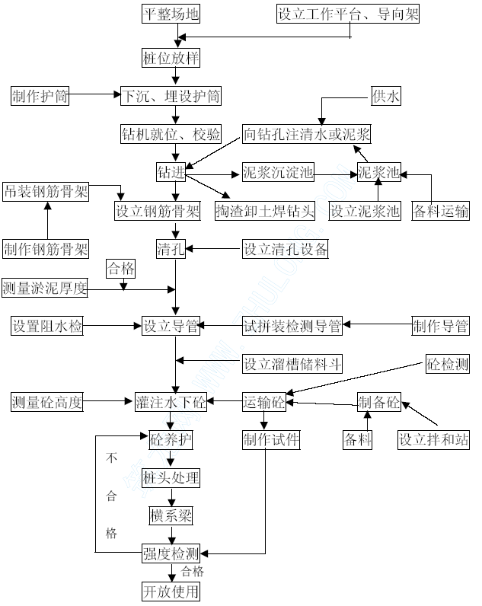
钻孔桩施工工艺框图
6.1.3.2 成孔施工
（1）机具选择：根据本工程的特点及设计要求选用GJC—40H 反循环钻机钻孔。
（2）造孔
①平整场地后放样打点埋设护简，布置好泥浆供应及循环体系。
②钻机就位。在平整好的场地上铺设枕木并用水平尺进行较正，以便钻机就位。
③泥浆制备。选择较好的高塑性粘性土或搅拌桩孔粘土制作护壁泥浆。
④钻进。根据反循环施工法的要求，安装好各种相应机械，进行钻进施工。
⑤清孔。清孔分两次进行，钻孔达到设计深度后，立即利用钻机一次清孔。在水下混凝土浇筑导管安装后利用导管进行二次清孔。
（3）钻孔施工质量控制
① 中心位置严格按设计图纸投点放样埋设护筒，安装钻机。
② 孔深控制，在钻杆上设置控制深度的标尺，以便在施工中观测记录。
③垂直度控制。钻机安装平稳，并确保在施工中不发生倾斜，对钻杆头、钻杆接头及水龙环、钻杆与转轴之间的接头逐个检查，保证钻杆顺直不弯曲。
④ 清孔质量控制。进行二次清孔，以复测深渣厚度小于10cm 为控制指标。
（4）施工可能出现的问题及处理方法
① 塌孔
塌孔位置不深时，改用埋深护筒，将护筒周边回填夯实，重新起钻；轻度塌孔，加大泥浆密度和提高孔内水位；严重塌孔，投入粘土泥膏，待孔壁稳定后，再慢速钻进；遇粉细砂层，采用注纯水泥浆，边注浆边提钻，使孔内水泥浆高于地层水位，护壁成孔。
② 钻孔偏斜
检查、纠正桩架，使之垂直稳固，对导架进行较正对钻机进行检查修复；偏斜过大，填入土石（砂或碎石）重新钻进；遇孤石、探头石，用冲孔机将石块打碎；遇倾斜基岩用片石填平再钻。
③卡钻
对于向下能活动的卡钻，用上下提升法，即上下提动钻头，并配以钢丝绳左右拔移、旋转；卡钻后不宜强提，转提不动时，用小冲击钻锥冲、吸的方法待钻锥周围的钻渣松动后再提出。
④掉钻
掉钻后迅速用打捞叉、钩、绳套等工具打捞，如已被泥沙埋住，则采用冲吸法，先清除泥砂，使打捞工具接触落体后再打捞。
6.1.3.3 钢筋笼制作与安装
(1) 钢筋笼制作与安装
钢筋骨架的绑扎采用支架成型法，螺旋筋同主筋点焊，以保证骨架的刚度。钢筋笼主筋外侧用钢筋头焊接成突出的钢筋耳朵，保证钢筋骨架5cm的保护层。
钢筋笼较长，可按6m 一节分节制作，场内运输采用人工抬运。钢筋笼起吊采用缆索起重机吊装。为保证钢筋笼起吊时不变形，采用两点起吊，第一吊点设在骨架下部，第二吊点设在骨架长度中点到上三分点之间。起吊前在骨架内临时扎两根杉木以加强刚度。第一节钢筋笼最后一个加劲箍下降到孔口时，采用钢管横穿过加劲箍下方临时支承钢筋笼重量，吊来第二节钢筋笼焊接好后，稍提钢筋笼，抽去临时支承，慢慢下降钢筋笼，如此循环，使全部钢筋笼降至设计标高。钢筋笼与孔口护筒预埋钢筋焊接，保证钢筋笼标高和平面偏移符合要求。上下节连接主筋采用绑条焊。
(2) 质量控制
钢筋笼制作前先把钢筋铁锈除去，把钢筋调直，分段时主筋接头互相错开，且50cm 范围头总数不超过25%，同一截面钢筋搭接数量不超过1%。
钢筋规格、焊条、品种、焊缝长度及外观质量必须符合设计及施工规范规定，钢筋间距、直径、长度等的偏差符合规范规定。
钢筋笼的安放位置要求准确，高程偏差小于50mm，中心位置偏差应小于10mm。钢筋笼安装时不能触碰孔壁，并注意其方向，严禁将钢筋笼扭转。
6.1.3.3 混凝土灌注
（1）灌注混凝土配合比设计
水下灌注混凝土的配合比设计，除要满足设计强度要求外，还要满足导管浇注的特殊要求，要和易性好、流动性大、初凝时间长，还要考虑水下灌注对混凝土强度的影响。因此，进行其配合比设计时配制强度应比设计强度提高5Mpa，水泥应采用41.7Mpa 普硅水泥，石子粒径小于50mm，中粗砂，水灰比应小于0.6，单位用水量小于37Kg，含砂率控制在40～45%，施工坍落度控制在18～22cm，并有较长时间流动性保持率，初凝时间控制在6 小时左右。根据上述要求，由试验室通过试验比较提出混凝土施工配合比。
（2）水下混凝土灌注
采用履带式车起重机吊运混凝土料斗，通过下料漏斗提升导管在稀泥中灌注。导管内径250mm，用3mm 厚钢板卷制，每节长2.5m，管节连接采用法兰连接，并在管节外侧设置长度标志。导管用吊车入孔内，控制管下口离孔底400mm。
在利用导管进行二次清孔后，立即开始灌注水下混凝土。在灌注前，用预制混凝土塞把导管口堵上，待料斗混凝土量满足导管埋深要求后，开始浇注。在灌注过程中，导管随浇注随提升。在导管提升过程中，应避免过快过慢现象，使导管在混凝土中的埋深保持在2～4m。
开管灌注时料斗混凝量计算采用如下公式：
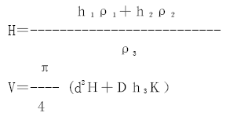
式中：
Ｈ——导管内外混凝土面的高差（m）； Ｖ——开管灌注时料斗内的混凝土量（）；
ｈ1——钻孔中上部稀泥浆的高度（m）； ｈ2——钻孔中下部稠泥浆的高度（m）；
ｈ3——孔内混凝土的要求高度（m）；
ρ1——孔中下部稀泥浆的密度（t／）；
ρ2——孔中下部稀泥稀浆的密度（ｔ／）；
ρ3——浇注混凝土的密度（ｔ／）；
ｄ——导管内径（m）； Ｄ——桩径（m）； Ｋ——桩孔超径及混凝土填充系数；
根据本工程特点和本公司的经验，确定各数据如下：
h3＝2＋0.4＝2.4m，h1＝21m, h2＝1m ,ｄ＝0.25m, ρ1＝1.1(t/),ρ2＝1.3t，ρ3＝2.4/m3, D＝1.2, K＝1.2代入上述公式计算得V=3.8
（3）混凝土浇注质量控制
① 原材料
混凝土所用水泥、水、骨料、外加剂的要质量符合设计要求和规范规定，必须有原材料合格证及现场试验报告。
② 配合比设计应通过试验确定，拌合计量误差应在规范允放范围内。
③ 混凝土浇注
钢筋笼吊装完毕并经验收后应立即浇注混凝土。在浇注过程中，保持大于2m/h 的浇注速度，其间不得中断。
6.1.3.4 桩顶联系梁施工
钻孔桩灌注完毕，即应进行桩头处理，然后进行桩顶联系的施工，桩顶联系梁截面尺寸b×h=1.0×0.5m，钢筋混凝土施工按常规混凝土施工方法实施，模板用组合钢模板150×30cm。
6.1.3.5 支护桩养护期限
支护桩在管沟开挖时，即受到主动土压力等荷载的作用。因此，支护桩应养护到设计强度的100%时，才可开放使用、开挖管沟。
一般情况下，支护桩应养护28 天才可使用。如受时间限制，需要缩短支护桩的养护期限，可在混凝土中添加旱强剂以及使用旱强型水泥，至于养护天数，应以抽取的试件试验数据为准。
现场制作的试件，应有三组，其中一组作为支护桩28d 强度用，其余二组应模拟支护桩的养护条件，用以测定支护桩的强度与养护期的关系，以准确掌握支护桩强达到100%设计强度的临界日期。
6.4 混凝土系统布置图、生产流程说明书
本次招标工程可分为三段：①水门桥—十四号码头段， L=492.2m；
②东新桥—渡口所段，L=1194m；③下角七中—下角厂污水塘段，L=669.5m，另外包括污水塘总出水口改造。混凝土浇筑比较分散，混凝土水平运输距离远。拟分为三个工区施工，采用分段设置简易混凝土拌和站，以缩短混凝土运距，加快混凝土施工进度。
工程末尾原××金龙木器厂废弃的厂房内，设置2 台EMS750 强制式搅拌机组成的简易混凝土拌和站，供应下角七中—下角厂污水塘段混凝土；在渡口所加油站附近，××大桥下的河滩空地内，由2 台EMS750 强制式搅拌机组成的简易混凝土拌和站，供应东新桥—渡口所段所需混凝土；在水门 桥下、滨江公园边露天舞厅和桌球场空地內，由2 台EMS750 强制式搅拌机组成的简易混凝土拌和站，水门桥—十四号码头段所需混凝土。
本次本次招标工程中， 段混凝土施工高峰期浇筑强度为4214/月，日最大浇筑强度215/天，由2 台EMS750 强制式搅拌机组成的简易混凝土拌和站可满足本段混凝土施工需要。
6.4.1 砂石料供应
本工程所用砂由下角附近砂场供应，块石、碎石由梅湖下游剑潭石场和江北乌石石场供应。工程进场开工后，项目经理部要及时砂石料场签定砂石料供应合同，具体落实砂石料供应时间、数量和质量验收标准，安排专门车辆运输砂石料到工地拌和站。同时，至少提前10 天做好下旬的砂石料供应计划，方便砂石料场安排生产或储备。
工区拌和站设置500m3碎石堆料场和500m3砂堆料场，配备1 台1装载机转运砂石料，1 台宣化TS140 推土机归堆砂石料。
6.4.2 混凝土拌和站
6.4.2.1 混凝土拌和站组成
根据施工进度计划，各工区混凝土拌和站须于2001 年12 月15 日前建成投产。
拌和站由EMS750A 半卧轴式强制式搅拌机2 台，HPJ1200B 混凝土配料机1 台，50T 散装水泥罐2 个及10m3 水箱1 个组成。
6.4.2.2 混凝土拌和站主要机械参数
(1) EMS750A 强制式搅拌机主要技术参数
出料容量 | 750L
进料容量 | 1200L
生产率 | 37.5—45/h
搅拌均匀时间 | 30—40S
骨料最大粒径 | 60—80mm
搅拌电机功率 | 30KW
空压机功率 | 2.2KW
工作状态外形尺寸（L×W×H） | 5178×2180×6028mm
整机质量 | 5650kg
卸料高度 | 1550mm
（2) HPJ1200B 混凝土配料机主要技术参数
储料斗容积 | 2×3000L
称量斗容积 | 1200L
生产率（混凝土） | 60m3/h
配料周期 | 45S
电机功率 | 4KW
称量精度 | ±1%
整机质量 | 2900kg
外形尺寸 | 5600×1800×3000mm
6.4.3 混凝土系统生产流程图：
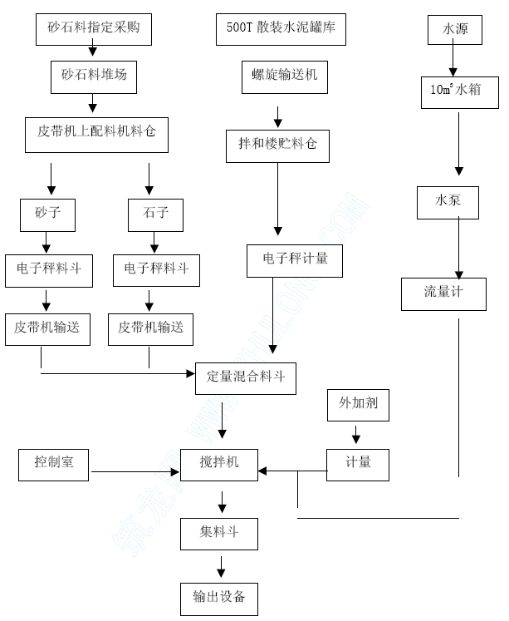
图6.4-1 混凝土生产工艺流程图
6.4.4 混凝土系统的布置图
混凝土系统布置图见图6-4-2“混凝土拌和站平面布置图”和图6-4-3“混凝土拌和站外观图”。
6.4.5 混凝土运输设备
为减少混凝土运输车辆对市区施工沿线街道的和交通干扰， 从拌和站到混凝土浇筑现场的运输采用混凝土搅拌输送车，每个工区拌和站配备6  输送车3 台，共需韶关生产 EA05-61A6输送车9 台。
市区街道现浇混凝土主要是管道基础和外包混凝土及路面混凝土，混凝土入仓采用混凝土搅拌输送车通过短溜槽，直接倾卸到浇筑现场。
EA05-61A 混凝土搅拌输送车主要技术参数

尺寸 | 车身全长 | 约7910（mm）
尺寸 | 车身全高 | 约3540（mm）
尺寸 | 料斗口径（长×宽） | 930×1000（mm）
拌筒 | 拌筒容积 | 8.9
拌筒 | 搅拌容积 | 6.0
拌筒搅拌转速 |  | 8～12r/min
车辆总重 |  | 25130kg
6.4.6 混凝土拌和质量保证措施
（1）材料制备
① 水泥
水泥品质必须符合现行的国家标准。
水泥标号必须与混凝土设计标号相适应，本工程拟采用低热425#水泥。
采购的水泥必须有出厂合格证。
水泥使用前要在监理工程师的见证下取样送检，检验合格后方可使用。
取样数量按试验规程执行。
工地水泥贮存要防止受潮变质，已结块变质的水泥禁止使用。
不允许同一混凝土中同时使用二种或二种以上不同牌号的水泥。
② 水
混凝土拌和使用经过过滤处理的石马河水，不允许使用脏污水。
③ 骨料
混凝土拌和用砂使用业主单位指定供应的砂料，要求细度模数在2.4-2.8范围内,含泥量不大于3%。
混凝土拌和用的碎石，使用业主单位指定供应的规格产品，要求含泥量不大于1%，针片状颗料粒不大于15%，超径颗粒小于5%，逊径颗粒小于10%。骨料存放场地周围挖排水沟，防止雨天泥水污染骨料。
④ 掺和料
本工程拟采用东莞本地沙角电厂生产的一级粉煤灰。
⑤外加剂
东莞本地有质量可靠的外加剂生产厂家，本工程拟采用东莞生产的泵送剂。
（2）混凝土配合比
混凝土配合比由试验确定。试验使用的水泥、砂、碎石取自施工现场，并有监理工程师见证取样。施工过程中如使用的水泥或砂石料有变更时重新取样做配合比。
（3）混凝土拌和
为确保拌和质量，拌和时间不少于45 秒。严格禁止在拌和及卸放熟料时，提前向拌和机内倾倒生料。下一盘生料必须在上一盘熟料卸完后方可进料。
混凝土坍落度控制以混凝土生产通知单为准，根据施工现场坍落度实测值及时调整。
6.8 道路恢复工程施工方法
6.8.1 道路恢复工程概述

由于管沟开挖而受到破坏的桥西沿江路和下角江边路，按设计要求需恢复重建。重建的道路长度约为2km，路面结构为25cm、6%水泥稳定石粉基层，25cm（22cm）C35 混凝土面层。主要工程量见表6-8-1。
表6-8-1 路面工程主要工程数量表
序号 | 工程项目 | 单位 |  | 数量 | 备注
1 | 25 ㎝厚C35 混凝土面层 | ㎡ |  | 4835
2 | 22 ㎝厚C35 混凝土面层 | ㎡ |  | 4095
3 | 15 ㎝厚C30 混凝土面层 | ㎡ |  | 78
4 | 15 ㎝厚C20 混凝土面层 | ㎡ |  | 390
5 | 25 ㎝6%水泥稳定石粉基层 | ㎡ |  | 8930
6 | 10 ㎝6%水泥稳定石粉垫层 | ㎡ |  | 1623 | 人行道
7 | 混凝土路缘石制安 | m |  | 2021
8 | 人行道预制块铺设（25×25×5 ㎝） |  | ㎡ | 1623
9 | 钢筋制安 |  | t | 4.5
6.8.2 水泥稳定石屑基层
本工程路面基层采用一层25cm6%水泥稳定石屑结构。为保持基层的整体性及其质量，基层在排水工程管道铺设完成以后施工。
6.8.2.1 水泥稳定石屑施工工艺框图（略）
6.8.2.2 水泥稳定石屑基层施工方法：
根据市政工程施工技术规程规范要求，25cm 的基层应分上、下两层施工，其厚度分配分别为12+13cm。
1）路床整形：根据路槽开挖深度及土质情况，用平地机或推土机平整，配合人工进行整形，整形后，路床不得有翻浆、弹簧、起皮、积水等现象。
压路机碾压后，轮迹深度不得大于5mm。
2）施工放样：路床整形完毕，经监理工程师检验后用经纬仪放出路中线及基层边线，每10m 打桩（如遇有竖向设计的路段应适当加密），用水准仪侧出其实铺厚度，再乘以松铺系数1.35 以H=1.35H0 的数值打桩拉线，控制基层摊铺厚度。
3）拌和：因石屑的塑性指数较小，混合料采用自落式拌和机集中拌制。拌制前应作试验，确定混合料的最佳含水量，按最佳含水量增加0.5%的水量进行拌料。
4）运料：由于工程量不大，混合料采用手扶拖拉机运送。
5）摊铺、整形：由于工程量不大，混合料的摊铺及其整形均采用人工处理。为增加上、下层之间的粘结性，在铺筑土层基层时，应在下层表面撒少量水泥粉。
6）碾压：由于基层厚度大于规范规定的碾压厚度上限（20cm），所以基层分两层碾压（实际土分两层铺设），碾压时应先轻压2 遍（不加振动），然后重压4~6 遍（加振动），（具体遍数以压实参数为准），碾压时，应重叠1/3 轮宽，碾压长度以50~70m 为宜。
7）接缝处理：用与基层同厚的方木做支撑，以使纵横缝垂直相接。
8）养生：基层在碾压完成并经压实度检查合格后，即开始养生。养生采用麻袋满铺，洒水覆盖进行，养生期一般为7 天（视天气情况而定），养生期间，限制重型车辆通行。
6.8.2.3 水泥稳定石屑基层施工质量要求及其检测：
1）路床整型允许偏差及其检验方法
路床整型应符合CJJ1-90 表3.3.2 的要求，如下表所示。
路床允许偏差 表6-8-1

序号 | 项目 |  | 压实度(%)及允许偏差 |  | 检查频率 |  | 检验方法
序号 |  |  | 土路床 |  | 范围 | 点数 | 检验方法
1 | △压实度（深度  0~30cm） | 次干路 | 轻型击实 | 95 | 1000 | 3 | 用环刀法检验
1 | △压实度（深度  0~30cm） | 次干路 | 重型击实 | 93 | 1000 | 3 | 用环刀法检验
2 | 中线高程 |  | ±20mm | ±20mm | 20m | 1 | 用水准仪具测量
3 | 平整度 |  | 20mm |  | 20m | 1 | 用3m 直  尺量取最大值
4 | 宽度 |  | +200mm |  | 40m | 1 | 用尺量
5 | 横坡 |  | ±20mm且不大于±0.3% |  | 20m | 2 | 用水准仪具侧量
2）基层施工允许偏差及其检验方法
水泥稳定石屑基层施工质量应符合JTJ034 及JTJ071 的要求，为监督基层的施工质量，须对如下项目进行检测。
水泥稳定粒料基层和底层实测项目 表
6-8-2
项  次 | 检查项目 |  | 规定值或允许偏差 | 检查方法和频率
项  次 |  |  | 其他公路 | 检查方法和频率
1 | 压实度(%) | 代表值 | 97 | 按附录B 检查每200m 每车道2 处
1 | 压实度(%) | 极值 | 93 | 按附录B 检查每200m 每车道2 处
2 | 平整度(mm) |  | 12 | 3m 直尺：每200m 测2 处×10 尺
3 | 纵断高程(mm) |  | +5，-15 | 水准仪：每200m 测4 断面
4 | 宽度(mm) |  | 不小于设计值 | 尺量：每200 测4 处
5 | 厚度(mm) | 代表值 | -10 | 按附录H 检查每200m 每车道1 点
5 | 厚度(mm) | 极限 | -20 | 按附录H 检查每200m 每车道1 点
6 | 横坡(%) |  | ±0.5 | 水准仪：每200m 测4 断面
7 | 强度(Mpa) |  | 符合设计要求 | 按附录G 检查
注:表中所说的附录为JTJ071~98
6.8.3 水泥混凝土面层施工
本工程路面面层为一块混凝土板结构，混凝土板厚为22cm 或25cm，强度要求M4.5(C35)。
6.8.3.1 水泥混凝土面层施工工艺框图（如图6.8-1 所示）
6.8.3.1 混凝土面层施工方法：
1）施工放样：用经纬仪放出每块板的边线，每10m 放1 桩，然后用水准仪测出每桩高程，用以确定支模高度。
2）支模：根据面层厚度，HO采用HO或HO高度的槽钢制作模板，每10cm拉1 细线控制其顺直度，模板支好后，在其内侧均匀涂刷一薄层隔离剂。
3）混凝土拌制：混凝土采用强制或拌和机拌制，详细做法及要求见6.4 节。
4）混凝土运输：混凝土采用手扶拖拉机进行运输，其运输距离控制在600m 内。
5）摊铺：混凝土直接倾卸入模，人工摊铺，摊铺时，混凝土应高出模板2~2.5cm，在摊铺前，应检查模板及钢筋是否按规定完成。
6）振捣：振捣分三个层次进行，人工推平混凝土后，用插式振动棒振捣一遍，然后用平板振动器，纵横各振捣一遍，最后，用振动梁过振一遍。
7）打磨：在混凝土初凝2-3 小时，用打磨机打磨混凝土板上表面混凝土，以使表面混凝土晶体打碎重组，有利于提高混凝土表面强度及耐磨性。
8）光面：打磨完毕，即可用钢板抹子进行光面。
9）拉毛：光面后，即可用拉毛机进行拉毛。拉毛时，应根据当时的天气及拉毛情况，及时调整拉毛时间。
10）切缝、灌缝：在混凝土完成摊铺12-24 小时，即进行切缝，切缝时，应视切缝情况而调整。在保证切缝混凝土不掉角的情况下，切缝越早越好。切缝深度保持在5~6cm。
11）养生：用麻袋满铺，洒水湿润进行养护14-21 天，然后洒水直接养护至28 天。如业主要求道路必须及早通车而在混凝土中添加诸如好快通等添加剂时，养生期可缩短。
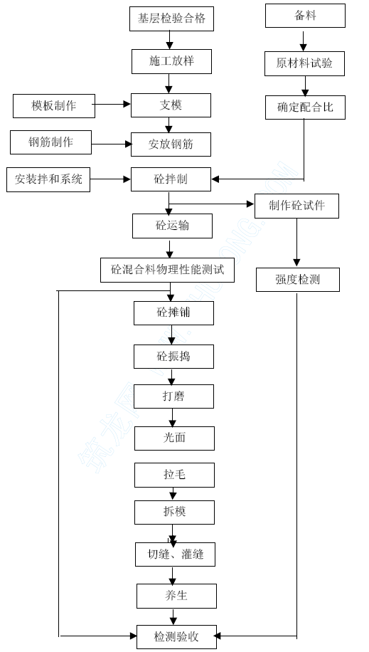
图6.8-1 水泥混凝土面层施工工艺框图
6.8.3.3 混凝土面层施工质量要求及其检测标准
1）模板必须支立牢固，不得倾斜、漏浆。
2）板面边角应整齐，不得有大于0.3mm 的裂缝，并不得有石子外露和浮浆、脱皮、印痕、积水等现象。
3）伸缩缝必须垂直，缝内不得有杂物，伸缩缝全部贯通，传力杆必须与缝面垂直。
4）切缝直线段应顺直，曲线段应弯顺，不得有夹缝，灌缝不得漏缝。
5) 面层混凝土出现偏差应符合下表规定：
水泥混凝土（包括预制混凝土）面层允许偏差 表6.8-2
 |  |  |  |  | 允许偏差 | 检验频率
序号 | 项 |  | 目 |  | （mm） |  |  |  |  | 检验方法
 |  |  |  |  |  | 范围 | 点数
1 | 支模 | 直顺度 |  |  | 5 | 50n | 1 |  |  | 拉20m 小线最取最大值
 | 支模 |  |  | 高程 | ±5 | 20m | 1 |  |  | 用水准仪具测量
3 | 水泥混凝土 | △抗压强度 |  |  | 不低于设计规定 | 每台班 | 1 组 |  |  | 见附录三
4 | 水泥混凝土 | △抗折强度 |  |  | 试块强度平均值  不低于设计规定 | 每台班 | 1 组 |  |  | 见附录三
5 | 水泥混凝土 | △厚度 |  |  | +20 -5 | 每块 | 2 |  |  | 用尺量
6 | 水泥混凝土 | 平整度 |  |  | 5 | 块 | 1 |  |  | 用3m 直尺量取最大值
7 | 水泥混凝土 | 相邻板高差 |  |  | 3 | 缝 | 1 |  |  | 用尺量
8 | 水泥混凝土 | 宽度 |  |  | -20 | 40m | 1 |  |  | 用尺量
9 | 水泥混凝土 | 中线高程 |  |  | ±20 | 20m | 1 |  |  | 用水准仪具测量
10 | 水泥混凝土 | 横坡 |  |  | ±10 且不  大于±0.3% | 20m | 路宽  (m) | ＜9 | 2 | 用水准仪具测量
 |  |  |  |  |  |  |  | 9~15 | 4 | 用水准仪具测量
 |  |  |  |  |  |  |  | ＞15 | 6 | 用水准仪具测量
注：此表所说的附录是指GJJ1-90 中的附录。
6.8.4 混凝土测石制安工程
6.8.4.1 混凝土测石的制安工程概述
路面的由管沟的需要，桥西沿江路和下角江边路部分路侧石肯定受到破坏，为恢复道路功能而发生混凝土测石制安工程量，其总长为2021m，其规格为50×35×13（孤角）
6.8.4.2 混凝土测石的制作或购买
由于本工程施工难度大、工期短，而且施工场地狭窄，根据设计文件要求，桥西沿江路段可利用拆除下来的原有旧侧石，不足部分和下角江边路部分，可在××市市政工程机械化水泥制品厂等定点生产厂家购买，购买时需经监理工程师同意及验收。
6.8.4.3 混凝土侧石的安装
1）混凝土侧石施工工艺框图

基沟开挖
施工放样
铺设混凝土垫层
安装侧石
沟缝
基构图填夯实
检测验收
混凝土拌制
采购侧石
砂浆拌制
混凝土拌和系统安装

2）混凝土侧石安装施工方法：
①基沟开挖：用人工开挖基沟，然后用蛙式打夯机夯实沟底；
②施工放样：用经纬仪侧放侧石安装的平面走向，用水准仪控制混凝土垫层和标高；
③铺设混凝土垫层：铺设混凝土垫层时，除应遵照普通混凝土的规定外，还应严格控制其表面的标高及平整度；
④侧石安装：混凝土垫层铺设完成后，待其强度达50%，则可开始安装侧石，安装时应挂线控制其高度及其顺直度，缝隙应紧密。其高度用垫水泥砂浆的厚薄来调整；
⑤沟缝：用人工沟平缝。
3）侧安装的质量要求：
①侧石安装必须稳固，并符合线直、弯顺、无折角的要求，顶面应平整无错芽，侧石沟缝应严密，基沟回填必须密实；
②侧石安装允许偏差应符合下表规定
侧石允许 偏 差
序号 | 项目 | 允许偏差 | 检验频率 |  | 检验方法
序号 | 项目 | 允许偏差 | 范围 | 点数 | 检验方法
1 | 直顺度 | 10 | 100m | 1 | 拉20m 小线量取最大值
2 | 相邻块高度 | 3 | 20m | 1 | 用尺量
3 | 缝宽 | ±3 | 20m | 1 | 用尺量
4 | 侧石顶面高程 | ±10 | 20m | 1
6.8.5 人行道施工
6.8.5.1 人行道工程概述
人行道工程量总 ㎡，其结构10 ㎝ 6%水泥稳定石屑，2cm 水泥座浆，25×25×5 ㎝的人行道板。
6.8.5.2 人行道施工工艺框图
人行道整形
铺设水泥石屑垫层
施工放样
人行道板安装
侧石铺设
沟缝
检测验收
拌制水泥稳定石屑混合料
备料及拌和系统的安装
人行道板采购
拌制座浆
拌制砂浆
各料、安装拌和系统
6.8.5.3 人行道施工方法
1）人行道路床整型：用机械配合人工进行路床平整，平整后用压路机碾压密实以使路床密度达到规范要求。如未受场地所限，可用蛙式打夯机代替压路机进行夯实。
2）施工放样：同6.8.2.2 第2 点。
3）铺设水泥稳定石屑垫层：其施工方法基本同6.8.2.2 节，水泥稳定石屑基层施工方法。所不同的主要有三点：
①分层：10cm 垫层一次铺设即可，不用分两层施工；
②碾压如受场地所限，垫层碾压机械用蛙式打夯机代替压路机；
③养生：人行道垫层，检测合格后即可铺设人行道板，不需单独养生。
4）砂浆拌制：采用砂浆搅拌机统一拌制。
5）人行道板安砌：石屑垫层施工并检测合格后，在人行道外侧测放边桩（如外侧没有侧缘石可免除该道工序），利用边桩高程及侧石高度拉线控制人行道板的铺设高度及其平整度，其高度采用座浆来调节。
6）人行道板的采购：人行道板向专业生产厂家订购。采购时要通过监理工程师的同意及验收。
7）沟缝：用人工沟平缝。
6.8.5.3 人行道施工质量要求:
1）人行道板铺砌必须平整稳定，灌缝应饱满，不得有翘动现象。
2）人行道面层应与其他构筑物（例如侧石）接顺，以免生产积水现象。
3）人行道施工允许偏差应符合下表规定：
预制块人行道允许偏差
序号 | 项目 |  | 允许偏差(mm) | 检验频率 |  | 检验方法
序号 |  |  | 允许偏差(mm) | 范围 | 点数 | 检验方法
1 | 压实度 | 路床 | ≥90% | 100m | 2 | 用环刀法和灌砂法检验
1 | 压实度 | 基层 | ≥95% | 100m | 2 | 用环刀法和灌砂法检验
2 | 平整度 |  | 5 | 20m | 1 | 用3m直尺取最大值
3 | 相邻块高差 |  | 5 | 20m | 1 | 用直尺取最大值
4 | 横坡 |  | 3 | 20m | 1 | 用水准仪具测量
注：本表压实度数值系采用轻击型标准。

施工总平面布置图及说明
8.1 施工总体布局原则及内容
施工总体布局的原则是：根据本管道工程沿线街道和地形条件，按照施工总体布署确定的工区分段规划，本着方便施工管理、最大限度地减少对周围环境影响的前提下，在规定的征地范围内合理布置临时房建、临时道路、施工工厂、临时水电网络的等设施。同时施工临时设施场地的划分和布置应符合国家有关的安全、卫生、环境保护、噪音、粉尘废水及污染物等规定，做到文明施工。
施工总体布局的基本任务是根据工程特点和施工条件，研究和解决工程施工期间所需的各种主要施工设施的布置，以便在施工总进度规定的期限内完成整个工程的建设任务，主要内容包括：
（1）选择合适的施工场地布置各种生产系统，辅助工厂及办公、生活等场地设施。
（2）对外、场内施工道路的布置。
（3）选择供水、供电等系统的布置，并做好施工排水。
（4）弃渣场、堆料场规划。
8.2 施工临时设施及场地布置
按照工区分段规划，全线管道工程划分为三个工`区。一工区负责水门桥—十四号码头段施工，二工区负责东新桥—渡口所段施工，三工区负责渡口所—下角糖厂污水塘段（污水塘总出水口改造）。
一工区办公室和临时加工厂拟布置在水门桥下、滨江公园边现有露天舞厅和桌球娱乐场内；总承包项目经理部和二工区办公室、临时加工厂拟布置在××大桥下、渡口所加油站旁东江滩地内；三工区办公室和临时加工厂拟布置在下角供电局边、原××金龙木器厂内大片废弃场地内，本工区混凝土工程量大，需设置较大型搅拌站。
一、二工区前两处位于闹市区，可供布置的场地有限，又在气温很低的冬季施工，拟采用拼装简易房。
三工区下角供电局边原××金龙木器厂内有大片废弃场地，可搭设普通砖平房作临时房屋。
开挖弃渣运往建设单位指定的弃渣场，在二工区渡口所加油站旁东江滩地内，设置500 m3 堆料场，以加快二工区管道回填进度。
临时生活和生产设施根据人力资源、施工工厂能满足施工高峰要求为原则进行搭设，如表8-1。
表8-1 施工临时设施一览表
工区 | 生产用房 | 生活用房 | 钢筋模板加工厂 | 备注
一工区 | 100 | 300 | 250
二工区 | 200 | 420 | 250
三工区 | 300 | 1000 | 600
8.3 现场临时交通布置
8. 3. 1 对处交通
本管道工程全部位于市区，管线基本沿市区街道埋设。 通过市区街道现有街道可通各施工点，对处交通十分方便。市区街道较窄，交通繁忙，大型施工机械进出施工现场需错开交通繁忙时段。
8. 3. 2 场内临时施工道路
①水门桥~十四码头段管道工程主要在西枝江边，从滨江公园和原十四码头通道可进入施工现场。由于水门路街道窄，又是市区桥西片的交通要道，如果施工车辆频繁经过水门路，会给现有拥挤的交通带来干扰和压力，拟从水门桥下~十四码头沿管线边新修一条施工便道。
②按建设单位招标澄清说明，施工期间东新桥~渡口所段滨江路要封闭交通。破开一侧路面后，剩余半幅路可作为单向通车施工道路。管沟开挖施工期间，运输弃土车辆较多，安排从东新桥→渡口所单向通车；管沟回填砂施工期间，运砂车辆较多，安排从渡口所→东新桥单向通车；
③渡口所~糖厂污水段：七中门口~江菱街段管道沿七中围墙一侧人行道铺设。本段江边路维持正常交通，可通行施工车辆。江菱街~供电宿舍段江边路基本全部破坏，施工车辆可绕供电局办公楼围墙边街道通过。
8. 3. 3 道路维护
由于施工道路比较窄，并穿过市区街道，施工期间，安排由10 人专职人员组成的养路队，负责对外交通道路和场内施工道路的维护、保养、清理，保证施工运输车辆途经街道的环境卫生，并加强对沿线设施的保护。在进出工地路口和交通繁忙地段，为保证施工进度和施工安全，施工过程中派专人常驻现场配合交警部门指挥施工车辆，随时疏导行车，及时处理车辆故障和交通事故，避免或减少运输中的相互干扰，保持施工交通顺利畅通。
8.4 施工水电网络布置
施工用水可直接抽取西枝江及东江河水化验确定后使用。生活用水直接驳接市政自来水。
施工用电从建设单位提供的沿途接电口驳接。需与供电部门协商、搭接原闸动力和照明线路接口的处理办法。另外，每工区设置100KW 柴油发电机组1 台，满足停电时施工生产和生活用电需要。
我公司按合同负责设计、供应、安装、管理和维修施工工区和生活区的全部照明系统，保证安全用电。
施工期间，各工区安装市内电话，主要管理技术人员配备广东全球通电话，负责工地与发包方、监理和外界的通信联络。
8.5 施工总平面布置图
如图8-1 示。
第8 章 施工期的安全施工和文明施工的措施
8.1 安全施工保证措施
8.1.1 落实安全责任、实施责任管理
本工程的安全管理组织机构由项目经理、项目副经理、安全部、安全监察员及全体职工组成。备职能部门所负的安全责任如下:
（1）项目经理
①认真贯彻国家劳动保护方针、政策和法规以及上级主管部门安全生产的各项规章制度，对本工程的安全生产全面负责，是本工程安全管理的第一责任人。
②定期召开安全生产会议，坚持执行“五同时”、“管生产必须管安全”的原则，在生产与安全发生矛盾时，生产必须服从安全。
③制订本工程的安全技术操作规程，合理安排劳动组织，做到均衡生产，改善劳动条件；建立各级人员安全生产责任制度，明确各级人员的安全责任；建立奖罚制度。
④定期组织检查施工现场，对不安全因素及时整改，消除隐患。发生安全事故时，及时组织人员抢救，并组织对事故进行调查和处理。
（2）项目副经理
① 项目副经理为安全生产直接责任人，对分管范围的安全生产负直接责任。
② 定期召开安全生产会议，坚持执行“五同时”、“管生产必须管安全”的原则，在生产与安全发生矛盾时，生产必须服从安全。
③ 参加制订和实施安全操作规程，强化安全生产。
④ 经常检查施工现场，发现隐患，采取预防措施。发生安全事故时，组织人员抢救，并及时向项目经理汇报，参与对事故进行调查和处理。
（3）安全部部长
抓项目施工日常安全生产的落实情况，抓制度落实。责任落实、安全计划落实、抓措施落实情况。召开工地的安全管理会议，向上级汇报。报告安全生产情况。
（4）安全监察员
协助安全部部长做好安全生产的落实情况。每天巡查工地，检查各种可能发生或己发生的安全事故，采取措施预防。处理安全事故，填写施工安全日记，及时向部长汇报安全工作。
（5）各级职能部门。人员在各自业务范围内，对安全生产负责。
8.1.2 健全各项施工安全管理制度
8.1.2.1 会议制度
项目经理部坚持安全例会制度。每周召开一次，与施工例会同时召开。例会内容：检查上次例会安全问题的整改情况，研究安全计划的合理性和执行情况，下阶段的安全计划要点等。发生安全事故时，在最短时间内召开事故分析会，查明原因，吸取教训。
8.1.2.2 安全检查制度
班组自检每日一次，专职安全监察员每天例行检查，安全部组织的检查每月一次。协助建设单位及政府安全监察部门对工程进行安全检查。
8.1.2.3 汇报报告制度
（1）在每月一次工地安全检查后，由安全部提交一份施工安全报告，报告必须全面载列所有涉及施工安全和健康方面的事宜，特别是全面报告已经执行的施工安全检查工作、本月发生的安全事故和隐患，以及采取的纠正和预防措施。
（2）若有导致死亡或重伤的危险事故和事件发生，必须立即口头通知，并于事后24 小时内书面报告项目经理。
8.1.2.4 施工安全记录制度
（1）会议记录。安全例会专人书面记录，记录逐级整理上报，安全部归纳统计汇总。
（2）施工安全日记。安全监察员每日填写安全日记。
（3）安全月报。安全部每月整理一份安全月报表报送项目经理。
8.1.2.5 奖惩制度
安全施工管理实施奖惩制度，对安全施工工作做得好的班组或人员进行嘉奖，对发生安全事故的班组和责任人，给予处罚，坚持奖、惩兑现。
8.1.3 安全教育与培训
项目经理部对一切从事生产管理与操作的人员，依照其从事的工作内容，在每项工作进行之前）对相关人员进行岗前培训，包括安全教育。
对于特殊工程作业人员，除经企业的岗前培训外，还需参加操作考核，取得劳动部门核发的《安全操作合格证》，持证上岗。
8.1.4 安全检查
（1）安全检查的内容主要是查思想。查管理、查制度。查现场、查隐患、查事故处理。
（2）施工项目的安全检查以自检为主，检查的重点以劳动条件。生产设备、现场管理。安全卫生设施及生产人员的行为为主，发现危及人的安全因素时，必须坚持“三定”和“不推不拖”，及时认真整改，果断消除。
（3）各级生产组织者，在全面安全检查中，透过作业环境状况和隐患，对照安全生产方针、政策，检查对安全生产认识的差距。
8.1.5 施工安全和劳动保护措施
8.1.5.1 施工区的安全措施
（1）人的因素控制
① 各工序开工前，主管施工技术员必须在技术交底时，进行安全交底。所有未经安全培训的人员禁止进入施工现场。
② 所有现场施工人员必须使用劳保用品，并确保安全用品及设施性能可靠，佩戴或搭设符合要求。本条为强制性执行条款。
③ 严格执行各项操作规程，做到登高‘十不登”、焊工“十不烧”、起重工“十不吊”。
（2）物的因素控制
① 严把设备、设施用前验收关，不使用危险状态的设备、设施盲目投入运行，预防人、机运动伤害事故。
② 对施工安全设备，如施工架、栏杆、工作平台、安全网、梯子、升降装置、电动设备、照明、报警系统、保安设施等都必须在使用前和使用过程中进行定期检查、测试和保养，保证其性能良好、有效，并作出记录资料保存。
③ 建筑施工器具、材料严格按施工平面布置图规定的地点分类堆放，整齐稳固，其堆放高度须符合安全要求。
（3）环境的因素控制
① 施工现场必须有足够的照明设备，满足夜间作业的需要。
② 噪声、振动的强度必须低于人生理。心理的承受能力。
③ 有毒、有害物质的浓度必须降到标准以下。
④ 施工现场必须有“四牌二图”。安全宣传标语及警告牌。
8.1.5.2 生活的安全和卫生措施
（1）办公室、宿舍、厨房、卫生设施保持一定的距离，符合卫生标准。
（2）生活区布置有良好排水措施，生活污废水按要求排到污水处理设施处理后再排放。
（3）生活区按要求布置和配备灭火器等消防器材。
（4）每天清扫生活区，保持清洁，不留死角。垃圾按要求堆放，并定期清理，运至指定的地点堆放。
8.1.5.3 安全用电措施
（1）施工、生活用电的布置和使用严格执行“施工现场临时用电安全技术规范”和“用电检查评分表”上的要求。
（2）施工现场所有总配电箱、分配电箱必须设有漏电保护开关，电箱进出线、电源开关、保险装置等要符合安全规范。老化、破皮、不合规格的电缆、电线不许使用。临时供电线路的主线要求架空，并架设在绝缘子上，架空高度要求符合安全规范。铺在地上的临时供电电缆在横越道路时，要使用钢管外套保护，并埋在地面以下最少30 厘米深处，以免被过往车辆。
机械压坏而产生漏电。断路、短路、触电等事故。
（3）供电变压器要安装于电杆上，如安装在地面基础上时，基础要高出地面，周围要装设高度不低于1.7m 的安全护栏，四周挂警告。
（4）电气用具和机械设备的金属外壳必须接零（或接地）保护。大型电气设备要安装防雷设施。
8.1.5.4 防风、防汛、防火、防盗措施
（1）组织由项目经理部领导参加的“四防”领导小组并设专职安全员全面负责，领导和协调整个工地的“四防”工作。
（2）对“四防”工作定期检查，发现问题及时整改。
（3）汛期及台风季节施工防护措施
①密切留意大气预报及水文预测报告，合理安排立序，防止台风暴雨影响施工安全。
②备足防风防汛人员、设备及物资，如挖掘机、装载机、自卸汽车。
大功率潜水泵、彩条布。编织袋等。
③健全通讯系统，保证各工地与指挥所与外界之间联络畅通，在事故易发点设专人巡查，发现问题及时上报。
（4）对重点防火区域均应设危险品仓库，氧气、乙炔按规定放置，由班组负责监护。
（5）施工现场配备足够的消防器材。并对消防器材进行定期检查，更换新药料。
（6）安全部派专人看守材料。值班巡逻，做好防盗工作。
8.1.6 安全事故的处理
（1）发生任何人员伤亡或触电事故时，首先由工地医疗站的医护人员进行紧急处理后，立即送往医院。
（2）工地发生火灾时，一方面立即通知市消防队，另一方面利用工地的消防器材，紧急动员，进行灭火工作。
（3）事故发生后，保护好发生事故现场，及时将事故情况上报业主有关部门和安全部，并组织人员查明真相。
（4）以事故为例，召开事故分析会，分析事故发生原因，追究当事人的责任，进行安全教育。并采取预防措施，防止类似事故发生。
8.2 文明施工保证措施
8.2.1 组织管理措施
（1）健全管理制度
① 建立文明施工岗位责任制
文明施工的第一责任人，由项目经理担任，对整个施工现场的文明施工管理工作负全面责任；文明施工直接责任人由一名项目副经理担任，直接负责施工现场的文明施工管理工作，并对文明施工负直接责任；队长、班组长负责各自职责范围内的文明施工管理工作，并将文明施工的内容和要求落实到个人，使每个人的工作符合文明施工要求。
②检查制度
班组每大自检一次，工地每月组织一次综合检查，按《广东省建筑行业文明施工检查评分细则》评分，检查结果制表张榜公布。
③会议制度
每周召开一次，与施工例会同时召开，总结文明施工落实情况，分析存在问题，根据存在问题制定更进一步的措施。
④持证上岗制度
施工现场实行持证上岗制度，特别是进入现场作业的所有特种施工人员，都必须持证上岗。
⑤奖惩制度
文明施工管理实行奖惩制度，对文明施工工作做得好的班组和个人进行嘉奖，对文明施工检查评分不及格者给予处罚，坚持奖惩兑现。
（2）广泛开展文明施工竞赛活动
各班组、队、办公室之间开展文明施工竞赛，竞赛形式包括：检查、考评、奖惩相结合，竞赛评比结果张榜公布。
（3）加强教育培训工作
工人在上岗前分专业进行岗前短期培训，各工序的班组长、队长在相应工序开工前上技术课，提高其理论水平；通过出办黑板报、挂标语牌等方式，做好宣教工作，提高施工现场全体职工的素质，养成遵纪守法、文明施工的习惯。
（4）健全管理资料
施工管理及文明施工方面资料齐全，做好施工过程的记录、会议记录及文明施工教育、培训、考核的计划和记录。
8.2.2 现场管理措施
（1）为保证施工秩序，施工现场和生活区均采用封闭式管理，施工范围外边线和生活区周边设围栏，进口处有门卫值班，工作人员凭工作卡进出，避免无关人员进入施工现场、非工作人员进入生活区，扰乱正常秩序。
（2）各项管理制度，操作规程、工作标准、施工管理实施细则等用看板、挂板或写后张帖。在工地大间口标牌注明项目经理、施工现场总代表人及开、竣工日期。
（3）材料堆放整齐，并对规格。型号和状态进行标志，对于易燃易爆物品分类堆放，保持一定的距离。
（4）临边、进出口和其他存在危险因素的地方设置安全标志加以警示。
（5）及时清理工地的废渣，做到自产自清，日产日清，工完料净，保持场地的清洁。
（6）安全部做好“四防”工作，搞好治安。防止打架斗殴事件发生。
（7）生活区的适当位置挂宣传标语，加强职工的安全和文明施工意识。
生活区设读报栏，丰富职工的文化生活；设宣传党的路线方针政策及张贴通知、公告等。
第13 章 施工期的环境保护措施说明书
13.1 施工期环境影响概述
本工程施工期间的对环境的影响主要有：
（1）生产废水中悬浮物和浊度较高，如直接流入河中对水质有一定的影响。
（2）施工期各种施工机械的作业可能造成噪声污染。
（3）施工机械排出废气和开挖扬尘、运输扬尘造成大气污染。
（4）施工期外来人员多，加上生活和卫生条件的限制，容易引发传染病和流行病。
针对产生污染的成因，采用国家和广东省现行的与建设有关的环境保护法规、条例和标准，如《水污染物排放标准》DB4426—89 中的二级标准、《建筑施工场界噪声限制》GBI2523 一90、《大气污染物排放标准》DB4427—89，结合工程施工特点，建立环保管理体系，制定相应有效的环保措施，将其对环境影响降低到可接受范围之内。
13.2 环保管理体系
为保证环保措施的落实执行，建立健全的环保机构，明确机构的职责，做到事事有人管，人人有专职，在相互协作下共同落实环保措施，将环保与安全生产放在同等重要的位置，确保环保与生产同时计划、落实。
环保管理体系如下图所示。

项目经理(第一责任人)
项目副经理(直接责任人)
业主(或委托)监测站
环保部
施工区周边居民
各分项目负责人及其项目
热线电话

环保管理机构的职责：
（1）项目工程环保第一责任人：由项目经理担任，对所承建的工程施工期环保负有全面领导责任。
（2）项目工程环保直接责任人：由一名副经理担任，对环保工作负直接责任，直接领导环保部及其工作。
（3）环保部：
①协助直接负责人做好环保措施的落实，根据本工程的特点和有关的环保法规，采用国家标准，制定本工程详细的环保措施。
②宣传国家有关环保法规、有关制度，对全体的工作人员进行环保教育。
③协助业主（或委托的）监测站做好环境监测数据，并根据数据对环保措施落实效能作出客观评价，当污染指数超标时，制定进一步的舒缓措施。
④接受、分析投诉热线投诉内容，制定更具体合理的措施。
（4）分项目直接责任人：根据直接责任人下达的环保指令和环保部制定的环保措施落实，在落实措施遇到问题时，与直接责任人和环保部联系。
13.3 环境保护措施
施工过程中执行《污染物排放标准》DB4426—89 中的二级标准、《建筑施工场界噪声限制》GB12523—90、《大气污染物排放标准》DB4427—89的有关规定，并制定相应的环保措施。
（1）生活污水处理
由于生活污水主要污染物是易被生物降解的有机物，另考虑到施工期的生产与管理条件，采用易于操作控制并能有效降解去除有机物的生物接触氧化法。工艺流程下图所示：
（2）生产废水处理
公侧污水
化粪池
洗浴污水
食堂污水
格栅沉砂井
初沉调节池
生物接触氧化池
干化场
干污泥
沉淀池
消毒池
排放
生产废水包括施工机械设备清洗的含油废水和混凝土养护冲洗水、砂石料冲洗水与开挖土石方排水。对两部分生产废水分别进行处理，含油废水用隔池去除油污，含砂、石的废水则由沉淀池将其固体物料沉淀下来，
工艺流程如下图所示：
减压井泥浆
格栅集水井
隔油池
油
沉淀池
排放
污泥干化场
含砂、石废水
含油废水

（3）人群健康保护
①设立工地医疗站，定期对施工人员进行体检，把好外来民工的体检关，防止病原菌带人。
②对施工区定期进行卫生消毒和检查，发现病原菌及时消灭，并积极与当地卫生防疫部门协作，防止传染病和流行病的产生。
③保持生活区的环境卫生，做好居住、生活及饮食卫生管理工作，在施工现场和生活区设置足够的；临时卫生设施和垃圾桶，定期清扫处理，并将垃圾运至指定的地点集中处理。
(4)植被恢复和水保措施
①在工程开挖前，先开挖排水沟，防止雨水冲刷。优化施工工序，尽量避免；临时堆渣，使挖、填基本平衡，对施工中的临时弃渣，其四周用尼龙砂袋做临时拦渣墙。对新开挖形成的边坡，坡脚要注意稳定，坡顶开挖天沟，坡面植树、种草，恢复植被。
②对施工营造布置，如临时道路、土、石料场等临时占地，施工完成后，及时平整场地，竣工后对必要部位种植粗生快长的水保林草，恢复植被。
③严禁砍伐施工区以外的树木，施工区内的树木尽可能保留，或按监理指示移植至其它地方。
④严禁施工人员猎杀乌类及其它野生动物，特别是保护动物。安全防火，避免火灾，造成生态环境破坏。
（5）大气污染控制
①对开挖作业区、施工道路适当喷水，保证地面具有一定的湿度，减少扬尘。
②对于燃油机械设备，定时、及时检修，保证运行状态良好，使排出的废气达标。
③汽车在工地现场或在二类混合区按规定限速行驶，减少扬尘。
（6）在主体工程完工之后，除己征得监理人同意者外，拆除一切必须拆除的施工临时设施和生活临时设施，彻底清理备场地，并按合同要求进行绿化，以防水流失或破坏自然景观。
6. 1. 4 水泥搅拌桩施工程序、方法说明书
6. 1. 4 .1 水泥搅拌桩施工方法简述
麻渣下——梅湖污水管道工程（东新桥——渡口所）即桥西沿江路所处地段工程地质勘察报告表明，表层（上部分）土层多为素填土，土层厚2.5~9.5m。场地揭露范围内地下水为第四系潜水，主要受大气降水补给，以②-2 砂层为主要含水层，向东江排泄，水位埋深基本与东江水位一致，与管道设计标高相比较低。沿江两路段全线长约1030m，宽9m，堤为水泥混凝土路面。沿线建筑物稠密，明代古城墙（重点保护文物）位居管线左侧，施工时严禁直接或间接对其破坏，同时为保护半幅道路混凝土路面和左侧人行道板不受影响及破坏，故设计在管沟两侧在开挖前用搅拌桩防护；部分管线靠近房屋段设置钻孔灌注防护桩。
桥西沿江路需用搅拌桩防护的长度为1030m，设在靠近道路中心线一侧的搅拌桩待钻头拔出后每根桩手插4φ20 长550 钢筋。
搅拌桩施工总长20603m，每桩长5.5m，桩径60cm。
6. 1. 4. 2 水泥搅拌桩施工程序
一、水泥搅拌桩施工工艺流程
按设计要求，在开工前做试验桩，确定搅拌桩的配比和施工工艺、其它参数等，检验搅拌桩24h、3 天、7 天及24 天强度。

桩机
就位
预搅
下沉
喷浆搅
拌上升
重复搅拌下沉
重复搅拌上升
完毕、手插4Φ
20L550钢筋

桩机
移位

二、水泥搅拌桩施工方法
1、就位对中：搅拌桩机到达指定桩位调平对中，桩位偏差不得大于规定值，并记录实测偏差值。
2、预搅下沉：启动深层搅拌机电机，放松起吊钢丝绳，使搅拌桩机沿导向架搅拌下沉，下沉速度由电气控制装置的电流监测表控制，工作电流不应大于额定值，记录预搅下沉各项记录。
3、制备固化剂浆液：深层搅拌机预搅下沉同时，后台拌制固化剂浆液，待压浆前将浆液倒入集料斗中。
4、喷浆搅拌提升：深层搅拌机下沉到达设计深度后，开启灰浆泵，待浆液到达喷浆口，再按设计确定的提升速度边喷浆、边提升深层搅拌机，记录提升过程各项数据。
5、重复搅拌：深层搅拌机喷浆提升至设计顶面标高后，关闭灰浆泵，这时集料斗中的浆液应正好排空，为使软土和浆液搅拌均匀，再次将深层搅拌机下沉，至设计要求深度后，再将深层搅拌机提升出地面，记录重复搅拌过程中的各项数据。
6、移位：重复上述五个步骤进行下一根桩的施工。
6. 1. 4. 3 深层搅拌桩施工参数设计
1、基本设计参数
（1）设计平均桩长：5.5m
（2）桩身直径：Φ600；
（3）桩身水泥掺量70kg/每延米，并掺NE-III 超早强高效减水剂1.5%；
（4）水灰比0.5--0.6；
（5）桩中心距550，桩与桩之间的搭接长度50。
6. 1. 4. 4 施工机械与施工计划
1、施工机械设备计划
GBZ—600 型深层搅拌桩机 6 台套
搅浆机（200L） 6 台
灰浆泵 6 台
12t 吊车 2 台
水泵 6 台
配电箱（250KW） 6 套
手推车 16 辆
其他配套设备（电缆、压力胶管、普通胶管等）若干
2、劳动力计划
（1）深层搅拌桩机组：6 组，每组配备12 人，计72 人；
（2）现场后勤组：电工、水泵工、仓库工、壮工、安全员共21 人；
（3）基地后勤组：电工、电焊工、气割工、机修钳工8 人；
（4）共计劳动力101 人。
3、施工材料及水电计划
（1）施工材料
425#普硅水泥：约1440 t
（2）水电计划
现场提供电网电压380±15V，400KW 用电，供水量≮20m3/小时。
4、施工进度计划
自开工之日起30 个工作天完成全部施工任务，每日完成750 延米。
6. 1. 4. 5 水泥搅拌桩施工质量控制措施
本工程水泥搅拌桩施工全过程各个环节实行严格的质量控制与监督：
1、质量控制要点：
（1）水泥搅拌桩试验，参数、强度确定。
（2）施工场地要求平整。测放桩位控制点，并由工程师复核。
（3）施工用425#普硅水泥应检验合格后方可选用。
（4）施工用水灰比0.5--0.6，桩身水泥掺量70kg/每延米，掺NE-III 超早强高效减水剂1.5%。
（5）严格按施工工艺参数施工。
（6）桩位偏差≤2cm，桩身垂直度偏差≤1.5%。
（7）相邻桩施工间隔时间不超过24 小时。
（8）准确地做好现场施工记录，深度误差∠10cm，时间误差∠5min。
（9）遇地下障碍物应及时与设计方、甲方商定处理方案。
（10）灰浆泵输送距离宜小于50m，集料斗上应装筛网进行过滤，以免进入水泥结块及杂物。
（11）不合格材料不能使用，水泥浆要拌制均匀，不得有离析现象，停置时间超过2 小时，水泥浆应进行处理后再使用，超过4 小时应作废浆处理。
（12）施工要严格执行（YBJ225-91）规定条款及国家有关规程规范规定的条款。
以上各项随时记录在相应的记录表格中，并及时由监理方签字。
2、严格进行施工质量文件的管理，提供完整的竣工资料：
（1）开工报告；
（2）竣工报告；
（3）水泥搅拌桩工程施工方案设计；
（4）设计变更文件；
（5）水泥搅拌桩工程竣工详图；
（6）水泥搅拌桩施工现场记录表；
（7）工程事务联络笺和往来文件；
（8）工程事务会议记要；
（9）现场签证单；
（10）检验单位的原材料及现场检验报告；
（11）其他文件资料。
3、施工质量控制措施
（1）水泥搅拌桩开工前，按设计要求，做试验桩，确定搅拌桩的配比和施工工艺、其它参数等，检验搅拌桩24h、3 天、7 天强度。并确定搅拌机械的灰浆泵输浆量、灰浆经过输浆管到达搅拌机喷浆口的时间和起吊设备提升速度等施工参数。
（2）施工前提交一份根据施工详图规定放样的桩基中心线和桩位测量成果及桩位编号图报送给监理单位，经监理检查签字确认后方可开钻。水泥搅拌桩使用的水泥品种及掺量必须满足设计要求，进场水泥应按建材试验规定提前送检试验，合格后方可使用，整个桩基施工只能使用一种品牌的水泥，不允许混用。严禁使用受潮、结块、变质的水泥。
（3）桩机就位应平整、稳固，确保施工中不发生倾斜、移动；在桩架或桩管上设置用于施工中观测深度和斜度的装置。
（4）桩机钻杆垂直偏差不得大于1%，桩位偏差不得大于100mm，桩径偏差不得大于20mm，桩长不小于设计长度，桩体无侧限抗压强度不得小于设计规定，单桩实际喷浆量与设计喷浆量偏差在设计量的8%以内。
（5）在水泥搅拌桩成桩过程中，如因送浆管路堵塞或机械故障等原因而停止喷浆，第二次喷浆接桩时，复桩长度不得小于1m。
（6）喷搅达到桩顶设计标高时，宜停止提升，搅拌喷浆数秒，以保证桩头均匀密实，停喷位置为设计桩顶标高。
（7）下沉钻头钻进时，应根据土质软硬，时时注意电流的变化，及时调档；提升喷浆搅拌时，均宜选择慢档提升，保证搅拌均匀。
（8）喷浆时，送浆工应注意监控仪的显示，随时调整阀门、风压，保证送浆量的准确；喷浆桩施工过程中，现场技术人员应与机台操作人员、送灰工密切配合，以确保桩长、桩身垂直度、掺水泥量等重要指标满足设计要求。
（9）水泥入罐前应先过筛，确保无结块、无杂质，并充分搅拌。单桩喷浆量、喷浆与停浆时间、复搅长度等应有专人记录。
（10）施工记录由施工监控仪完成，但必须有专人负责监控，施工中出现的问题和处理情况，均须如实记录并汇总分析。
（11）施工过程中应随时对成桩质量进行自检，人工开挖浅部桩头部位，量测成桩直径，目测搅拌均匀程度，发现问题及时处理。
（12）在施工过程中或原位测试时，若遇卡钻、喷浆不畅或堵塞、桩体疏松、夹层断桩、空心桩、桩体强度不均等情况时，应暂停施工，立即通知监理，按监理人批准的处理方案并经监理人签认后，方可继续施工。
4、质量保证措施
（1）搅拌桩的施工严格按照《粉体喷搅法加固软弱土层技术规范》（TB10113-96）及设计要求进行。
（2）所有进场搅拌桩机均有出厂合格证及受检正常可用，匹配设备（电子计量装置、监控仪、电脑记录仪等）应齐全；严禁没有计量装置的搅拌桩机投入使用。
（3）桩机施工人员必须具备一定操作技能水平并进行过岗前培训，桩机工作人员必须持证上岗。
（4）开工前，应由技术人员对各施工班组进行技术交底，并形成书面记录；明确各级岗位责任制度以及桩机规程等。
（5）进场水泥均须通过质检部门的检验合格方可使用。
（6）应定时检查粉喷桩的成桩直径及搅拌均匀程度。对使用的钻头应定期复检查，其直径磨耗量不大于20mm。
（7）喷浆桩施工时应对桩长、掺灰量、复搅长度、提升速度等关键指标严加控制，以确保满足设计及规范要求。
（8）桩机及其匹配机具的易损件应有充足备用量，其配套钻杆长度及数量应配备足够。
6. 1. 4. 6 施工安全保证措施
1、严禁施工人员酒后上岗；
2、施工人员必须带安全帽和劳动保护装备上岗；严禁穿拖鞋上岗；
3、上岗前必须检查桩机运转部件、提升装置、钢丝绳及卡具是否安全、完好。发现问题和隐患，必须立即检修或更换，不得带病作业。
4、对场内施工用设备和电线每日进行巡查1 次，防止触电。
质量保证措施
（1） 对全体施工人员进行全面质量管理教育，增强质量管理意识，牢固树立“质量第一”的思想；
（2） 组织各级领导、工程技术人员认真学习设计文件、技术规范、设计变更文件和质量标准，并认真地、仔细地向施工人员进行技术交底；
（3） 对施工质量要对各工序进行现场日检和日评，所有记录资料必须及时准确，改进措施次日必须落实；
（4） 建立由总工程师、质量总监具体实施执行的质量管理责任制，进行质量动态分析，防止出现质量事故；
（5） 实行质量奖惩制度，对不按照施工规范、技术要求及质量标准施工从而造成工程质量事故的部门或人员进行惩罚；对精心组织施工的管理人员及操作工人，予以奖励。
1、钻机就位。
2、校正桩机水平，保证塔架90 度。
3、开钻检查各转机部位有无异常响动，并清理好电缆线及送风、送灰管道。
4、开机下钻到设计要求深度。
5、提升喷浆（本工程因桩深，准备进行分段复搅即提升2 米或3 米再下钻复搅后再提升喷浆）。
6、在两次提升时如有喷浆不足处补足。
7、在钻头提升上至地面时检查打桩处有无空孔现象，如有则加土或沙后重新在打1 米左右，并喷浆成桩（报工地监理做出记号备注留查）。
8、找出下个桩位，移动钻机进行下桩制作。
9、在交接班时把本班制作的每根桩用微机打印出清单，请工地监理签证认可。
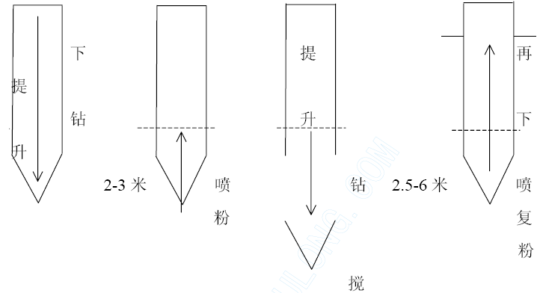
3.11.1.7.3 工程前期准备工作
根据设计图纸要求、工期要求及建设方意向，本工程拟配备全新桩机共计24 部，其中23 米桩机18 部（其中6 部为超22 米机）。18 米机略加高1 米＝19 米机共6 部。23 米机大体上进行针对性改造。
准备工作从10 月底开始至11 月中旬结束，11 月初桩机将陆续进场调试，至11 月中旬安装调试结束，进行桩点定位，即可开始施工作业。
施工前主要的准备工作包括：
（1）清理施工现场，清除场地内地上和地下的障碍物。确保场地平整清洁；
（2）安装水电线路、确保施工用电、用水；
（3）建立现场材料库房，选取好水泥原料，及时运进新鲜（生产一个月内）的425＃普硅水泥或矿渣水泥；
（4）放线定桩位，根据建筑红线和控制角点，放好轴线控制点。然后根据施工需要，放好桩位；
（5）进行现场成桩试验，以取得在该地区施工的技术参数资料。成桩工艺性试验桩数不少于5 根；
（6）组织设备进场、安装、调试工作；
（7）做好人员岗位分工，各种报表准备齐全。
3.11.1.7.4 粉喷桩施工方法
为能保证本标粉喷桩的施工质量，根据桩机施工操作要求工作面尺寸，当第一次开挖至清基工作面时，即在-2.5m 高程时，必须在桩位外边尺寸预留不小于2.0m 的净宽位置，以利桩机定位摆置平稳。
在一期施工区中，主要以闸室段和电站基础段为主，闸室段先施工Ⅰ～Ⅹ区中的粉喷工程桩，再施工上下游及周边的围封粉喷桩。
在电站施工区中，先施工Ⅰ’区的挡土桩部位，要求的开挖操作面高程为-2.5m，二序施工Ⅱ’区的导墙部位，同时将关联的机组段部位喷浆也在本序完成，第三序将机组段桩基部位的Ⅲ’区清基土方开挖至-4.0m 操作平面，再施工Ⅲ’、Ⅳ’机组段工程粉喷桩，围封桩放在第四序进行施工。
东西两闸及水电站桩基础处理施工分区方案布置图详见附图。
3.11.1.7.5 施工技术措施
（1）该工程粉桩施工工期较短，为此，各机组在桩机运行出现故障时对零件只换不修，尽快使桩机投入运行。
（2）所有参加施工人员必须学习施工图纸，掌握技术指标，熟悉各作业区桩位、桩数、桩长，做到心中有数。
（3）各机组都要排好挂表，严禁漏桩、多桩现象出现。
（4）各机组必须在开钻前校正桩机，必须确保垂直方能下钻。
（5）各桩要严格按照设计要求复搅。
（6）在开工前必须填写开工报告，竣工后必须填写竣工报告并经工程指挥部批准。
（7）要保证连续喷浆，防止管路堵塞。中途中断喷浆，一旦发生管路堵塞，应立即停止提升钻头进行处理。恢复喷浆后，应进行复喷。复喷重叠孔段长度应大于1.0m。
（8）粉体发生器必须配置粉料计量装置，并记录水泥的瞬时喷入量和累计喷入量。
（9）为保证正常喷浆，喷浆时灰罐内的气压应比管道内气压高出0.02~0.05MPa。
（10）施工过程中应对钻机工作情况进行观察，若发现钻机发生非正常的振动、摇晃、倾斜、重心滑移等现象，应立即停钻检查。必要时上提复打。
（11）经常检查管路。喷浆过程中如果出现压力连续上升或稳速下跌、发送器负载过大、喷浆管或闸门中途堵塞、灰罐加不上压力等情况，应立即分析原因，并立即停止提升。待排除故障后再行施工。喷浆时输送粉体的高压胶管随喷浆量大小而产生不同程度的震颤，当班人员凭肉眼手感均可判断喷浆是否正常。通常喷浆量大则震颤剧烈，小则产生微弱濡动。发生堵管时，高压胶管立即发硬。
（12）如遇地下障碍随时报告，做好标记但不得停机。继续进行下一桩的钻进。
（13）各机组的电脑打字条每班打两份，一份上交甲方监理，另一份交工程技术组资料员。
3.11.1.7.6 施工技术参数
桩径500mm；桩长见图纸。使用425＃矿渣水泥，水泥应是生产日期一个月内的新鲜水泥；水泥的掺入比：围护桩12％，其它桩15％。喷浆量：
50Kg/m。喷浆时，钻头以低速（0.48m/min）回转，并以0.5m／min 低速提升。
3.11.1.7.7 施工质量指标
桩位偏差：≤3cm；
桩距允许偏差士10cm；
桩孔垂直度偏差≤1.5％；
桩径：不小于设计值，钻头直径磨损量不得大于lcm；
桩长：不得小于设计长度。
3.11.1.7.8 施工设备
施工设备为PH 一5B 改进型粉喷桩机。PH 一5B 改进型粉喷桩机包括以下的组成部份：
粉喷桩机
电子计量器
空气压缩机
大小灰罐
输灰管
PH 一5B 改进型粉喷桩机的基本技术性能参数见下表：
l 钻孔直径： 500cm
2 桩长： 14~23.6m
3 钻杆规格： 114 或125 方钻杆
4 转速：
I 档 II档 III档 IV档 V 档
钻进（m／min） 0.228 0.386 0.679 1.081 1.665
提升（m／min） 0268 0.455 0.800 1.273 1.960
5 粉体发送器：
最大送粉量度 100kg/min
最大贮料量 2000kg
最大送粉压力 0.5Mpa
送粉管直径 Ø50mm
“转鼓”转速 210~250r／min 150 一180r／min
6 步履纵向单步行程1.2m
步履横向单步行程0.5m
7 空压机
风量 1.6~2.0m3／min
风压 0.3~0.4Mpa
8 主电机功率 37kw
9 钻机总质量 120kN
3.11.1.7.9 施工进度计划
根据设计文件要求，本工程施工关键线路在水闸和电站基础施工方向，即水闸、电站地基加固施工是本工程施工关键线路上的重要一环，因此，作为工作重点安排，将18 部23 米机从一开始即全部投入此两处，完成后再转移到其它部位。经计算第一期关键部位总施工天数23 天，全部粉喷桩完成总天数为32 天；第二期关键部位总施工天数32 天，全部粉喷桩完成总天数为58 天。具体安排详见施工总进度计划表。
（1）计算条件：
单机日总进尺350 米和400 米，其中400 米／日为争取目标，反映在进度表中为各工序的最早结更时间（实线）： 350 米／日为保证目标，反映在进度表中为最迟结束时间（虑线）。
（2）进度表可靠性分析
施工条件较接近的汕头市梅溪水闸工程施工时，单机日平均进尺达450米。考虑意外事故，如停电、机械故障等因素，取350 米~400 米/日计算，这是进度表可靠性的第一保障措施；备足备品备件，在机械故障发生时以更换零件代替维修，尽量缩短停机时间，为可靠性的第二保障措施；每机按2 班配置，留出预备队，做到人停机不停，此为可靠性第三保障措施；
进度表可靠性第四保障措施是进度表中各工序均按计算结果加上两天机动时间。因此，只要不出现长时间停电或下大、中雨或无水泥等直接影响施工的特殊情况，施工进度计划是能够得到落实的。
（3）单机作业均衡
跟据施工作业表，一期单机工作量最大9200 米，最小5500 米， 24 部机总施工量184878 米，平均每机为7703 米左右，最大工作差比平均值大19％，最小工作差比平均值小29％。二期单机工作量最大6500 米，最小4400 米， 18 部机总施工量96333 米，平均每机为5352 米左右，最大工作差比平均值大21％，最小工作差比平均值小18％。
3.11.1.7.10 施工作业人员配备
以单机为例24 小时分两班作业，每班共5 人，其中班长1 名。班长由有两年以上打桩经验，有丰富的维修经验，有一定的管理能力者担任。其它班组成员4 名， 1 名为桩机驾驶员，要求能熟练操作桩机，确保下钻时准确对准桩位，保证桩机平稳垂直，与送灰员配合确保无断桩，并能熟练维修更换桩机零部件。3 名为加灰员，要求确保灰粉的供应，严禁将灰粉残渣倒入罐体内，熟练的操作各阀门，注意各压力表，保证罐体无超压运行现象，以确保安全，在罐体超压时要迅速果断正确地开启阀门降压。要与桩机驾驶员配合找到桩签。班长兼当送灰员。送灰员要求能将灰粉按设计要求均匀地进行送灰，保证无断桩，并能快速排除故障，更换另件。同时，送灰员要求由能熟练操作电脑，并经培训班学习领取合格证人员担任。
作业人员总人数
5 人/班×2 班×24＝240 人
施工作业现场管理组（当班管理组）人数合计6 人。
每日两班：机械管理维修 1 人/班×2 班=2 人
现场指挥管理 1 人/班×2 班=2 人
安全质检员 1 人/班×2 班=2 人
当班管理组负责工地全部桩机机组当班现场全面管理，包括处理现场机械、仪表、仪器故障，各机组施工质量和工序管理检查，协调各机组配送水泥等工作。
二、工艺
三、工程前期准备工作
根据设计图纸要求、工期要求及建设方意向，本工程拟配备全新桩机共计24 部，其中22 米桩机18 部（其中6 部为超22 米机）。18 米机略加高1 米＝19 米机共6 部。22 米机大体上进行针对性改造。
准备工作从10 月底开始至11 月中旬结束，11 月初桩机将陆续进场调试，至11 月中旬安装调试结束，进行桩点定位，即可开始施工作业。
施工前主要的准备工作包括：
1、清理施工现场，清除场地内地上和地下的障碍物。确保场地平整清洁；
2、安装水电线路、确保施工用电、用水；
3、建立现场材料库房，选取好水泥原料，及时运进新鲜（生产一个月内）的425＃普硅水泥或矿渣水泥；
4、放线定桩位，根据建筑红线和控制角点，放好轴线控制点。然后根据施工需要，放好桩位；
5、进行现场成桩试验，以取得在该地区施工技术参数资料。成桩工艺性试验桩数不少于5 根；
6、组织设备进场、安装、调试工作；

7、做好人员岗位分工，各种报表准备齐全。
四、施工方法
五、施工技术措施
1、该工程粉桩施工工期较短，为此，各机组在桩机运行出现故障时对零件只换不修，尽快使桩机投入运行。
2、所有参加施工人员必须学习施工图纸，掌握技术指标，熟悉各作业区桩位、桩数、桩长，做到心中有数。
3、各机组都要排好挂表，严禁漏桩、多桩现象出现。
4、各机组必须在开钻前校正桩机，必须确保垂直方能下钻。
5、各桩要严格按照设计要求复搅。
6、在开工前必须填写开工报告，竣工后必须填写竣工报告并经工程指挥部批准。
7、要保证连续喷浆，防止管路堵塞。中途中断喷浆，一旦发生管路堵塞，应立即停止提升钻头进行处理。恢复喷浆后，应进行复喷。复喷重叠孔段长度应大于1.0m。
8、粉体发生器必须配置粉料计量装置，并记录水泥的瞬时喷入量和累计喷入量。
9、为保证正常喷浆，喷浆时灰罐内的气压应比管道内气压高出0.02~0.05MPa。
10、施工过程中应对钻机工作情况进行观察，若发现钻机发生非正常的振动、摇晃、倾斜、重心滑移等现象，应立即停钻检查。必要时上提复打。
11、经常检查管路。喷浆过程中如果出现压力连续上升或稳速下跌、发送器负载过大、喷浆管或闸门中途堵塞、灰罐加不上压力等情况，应立即分析原因，并立即停止提升。待排除故障后再行施工。喷浆时输送粉体的高压胶管随喷浆量大小而产生不同程度的震颤，当班人员凭肉眼手感均可判断喷浆是否正常。通常喷浆量大则震颤剧烈，小则产生微弱濡动。发生堵管时，高压胶管立即发硬。
12、如遇地下障碍随时报告，做好标记但不得停机。继续进行下一桩的钻进。
13、各机组的电脑打字条每班打两份，一份上交甲方监理，另一份交工程技术组资料员。
六、施工技术参数
桩径500mm；桩长见图纸。使用425＃矿渣水泥，水泥应是生产日期一个月内的新鲜水泥；水泥的掺入比：围护桩12％，其它桩15％。喷浆量：
50Kg/m。喷浆时，钻头以低速（0.48m/min）回转，并以0.5m／min 低速提升。
七、施工质量指标
桩位偏差：≤3cm；
桩距允许偏差士10cm；
桩孔垂直度偏差≤1.5％；
桩径：不小于设计值，钻头直径磨损量不得大于lcm；
桩长：不得小于设计长度。
八、施工设备：
施工设备为PH 一5B 改进型粉喷桩机。PH 一5B 改进型粉喷桩机包括以下的组成部份：
粉喷桩机
电子计量器
空气压缩机
大小灰罐
输灰管
PH 一5B 改进型粉喷桩机的基本技术性能参数见下表：
l 钻孔直径 500cm：
2 桩长 14~22.6m：
3 钻杆规格 114 或125 方钻杆
4 转速
I 档 II档 III档 IV档 V 档
钻进（m／min） 0.228 0.386 0.679 1.081 1.665
提升（m／min） 0268 0.455 0.800 1.273 1.960
5 粉体发送器：
最大送粉量度 100kg/min
最大贮料量 2000kg
最大送粉压力 0.5Mpa
送粉管直径 Ø50mm
“转鼓”转速 210~250r／min 150 一180r／min
6 步履纵向单步行程1.2m
步履横向单步行程0.5m
7 空压机
风量 1.6~2.0m3／min
风压 0.3~0.4Mpa
8 主电机功率 37kw
9 钻机总质量 120kN
九、施工进度计划
跟据设计文件要求，本工程施工关键线路在水闸和电站基础施工方向，即水闸、电站地基加固施工是本工程施工关键线路上的重要一环，因此，作为工作重点安排，将18 部22 米机从一开始即全部投入此两处，完成后再转移到其它部位。经计算第一期关键部位总施工天数23 天，全部粉喷桩完成总天数为32 天；第二期关键部位总施工天数32 天，全部粉喷桩完成总天数为58 天。具体安排详见施工总进度计划表。
1、计算条件：
单机日总进尺350 米和400 米，其中400 米／日为争取目标，反映在进度表中为各工序的最早结更时间（实线）： 350 米／日为保证目标，反
映在进度表中为最迟结束时间（虑线）。
2、进度表可靠性分析
施工条件较接近的汕头市梅溪水闸工程施工时，单机日平均进尺达450米。考虑意外事故，如停电、机械故障等因素，取350 米~400 米/日计算，这是进度表可靠性的第一保障措施；备足备品备件，在机械故障发生时以更换零件代替维修，尽量缩短停机时间，为可靠性的第二保障措施；每机按2 班配置，留出预备队，做到人停机不停，此为可靠性第三保障措施；
进度表可靠性第四保障措施是进度表中各工序均按计算结果加上两天机动时间。因此，只要不出现长时间停电或下大、中雨或无水泥等直接影响施工的特殊情况，施工进度计划是能够得到落实的。
3、单机作业均衡
跟据施工作业表，一期单机工作量最大9200 米，最小5500 米， 24 部机总施工量184878 米，平均每机为7703 米左右，最大工作差比平均值大19％，最小工作差比平均值小29％。二期单机工作量最大6500 米，最小4400 米， 18 部机总施工量96333 米，平均每机为5352 米左右，最大工作差比平均值大21％，最小工作差比平均值小18％。
十、施工用电
正常作业9.5 千瓦，深部喷灰及复搅26.6 千瓦。
空压机使用功率10 千瓦。
单机最大使用功率调26.6 千瓦＋10 千瓦＝36.6 千瓦。
同期系数0.8
总功率36.6×0.8×24≈703 千瓦
功率系数取0.75 则变压器容量为
703÷0.75＝937 千伏安
十一、施工作业人员配备
以单机为例24 小时分两班作业，每班共5 人，其中班长1 名。班长由有两年以上打桩经验，有丰富的维修经验，有一定的管理能力者担任。其它班组成员4 名， 1 名为桩机驾驶员，要求能熟练操作桩机，确保下钻时准确对准桩位，保证桩机平稳垂直，与送灰员配合确保无断桩，并能熟练维修更换桩机零部件。3 名为加灰员，要求确保灰粉的供应，严禁将灰粉残渣倒入罐体内，熟练的操作各阀门，注意各压力表，保证罐体无超压运行现象，以确保安全，在罐体超压时要迅速果断正确地开启阀门降压。要与桩机驾驶员配合找到桩签。班长兼当送灰员。送灰员要求能将灰粉按设计要求均匀地进行送灰，保证无断桩，并能快速排除故障，更换另件。同时，送灰员要求由能熟练操作电脑，并经培训班学习领取合格证人员担任。
作业人员总人数
5 人/班×2 班×24＝240 人
施工作业现场管理组（当班管理组）人数合计6 人。
每日两班：机械管理维修 1 人/班×2 班=2 人
现场指挥管理 1 人/班×2 班=2 人
安全质检员 1 人/班×2 班=2 人
当班管理组负责工地全部桩机机组当班现场全面管理，包括处理现场机械、仪表、仪器故障，各机组施工质量和工序管理检查，协调各机组配送水泥等工作。
十二、安全措施
1、严格遵守桩机操作规程，工作时戴好安全帽。
2、工棚及存放油料地严禁烟火。
3、机械设备要装好防护罩（转动部分）。
4、机组人员上班时禁止喝酒，现场不嬉闹。
5、电缆线、输粉管等不得乱拖乱拉，防止电缆线破皮漏电。
6、桩机机架前不得让人行走，以免链条拉断出现人身伤亡事故。
7、严禁用物体击打大、小灰罐，以免爆炸伤人。
十三、质量保证体系
1、设备保证和操作保证：
本机配备自行研究制造的“下压”钻头，在提钻旋转过程中钻头不断向下挤压水泥土使之密实；本机配置电脑监控系统能全过程监视喷灰量，操作人员可根据仪器显示及时进行补喷。
2、现场质检
当班管理组施工质检员负责检查喷灰记录，以工序过程监督为主，事后检查为辅。
3、工程技术组质量管理
工程技术组负责对影响工程质量的一切因素包括机械、仪表、操作人员、现场质检员实行全面监督管理，及时采取措施解决问题。
4、全面质量管理体系
本工程实行从工序管理做起的全过程，全员和全部机械仪表管理的模式。
十一、深层搅拌桩施工说明书
（一）、工程概况及主要工程量
本工程为长江防洪大堤防止洪水时堤身粘土和堤基淤泥质土产生管涌而设置的防渗墙，墙体平面总长约5378m，立面面积为72600，设计为深层搅拌桩防渗墙，最小墙厚18cm，深层搅拌桩长12—15m，按设计意图，分析了∮300、∮350、∮400、∮450、∮500、∮550 等桩身直径经济指标、材料消耗、技术可靠性、施工工期等指标，最后确定以∮550 深层搅拌桩作防渗墙 工程造价最低、搭接最可靠、施工时间最短，设计搅拌桩中心距500mm，总桩数约10756 根，桩长共计约145206 延米。
（二）施工工艺及流程
深层搅拌桩防渗墙是利用水泥等固化材料，通过特制的深层搅拌机械，在地基深处就地将软土和固化剂强制拌和，利用固化剂和软土之间所产生的一系列物理化学反应，使软土硬结成具有整体性、水稳定性和一定强度的防渗水泥土墙。深层搅拌桩具有无环境污染、无震动、无燥音和加固费用较低廉等优点。
10.6 原材料、半成品采购及质量检测程序
（1）、材料的采购，必须先由项目经理部的采购人员实地考察生产厂家或供应商的生产能力和交货能力，收集其以往的业绩、信誉、售后服务等综合信息。对所需采购的产品类别、型号、规格、等级质量进行比较、检验评定。评价供应商能否满足施工进度，按时交货，同类产品价格是否合理，力求降低成本，节省费用。
（2）、对钢筋混凝土预制管及钢制管等重要产品，供应商能否满足规范、标准、图样、检验规程、交货依据和验收条件等的要求。
（3）、项目经理部的材料部门对进场材料按有关规定核实无误后，填写《进场材料记录》并对上材料出厂合格证送项目质安部门，质安部门会同项目工程技术部门依据《建筑材料质量标准与管理规程》和设计文件要求进行委托检验：
1）、书面检验：通过对提供的材料质量保证资料，试验报告等进行检查审核，取得认可方能使用；
2）、外观检验：对材料从品种、规格、标志、外形尺寸等进行直接检查，看其有无质量问题；
3）理化检验：借助试验设备和仪器对材料样品的化学成分、机械性能等进行科学的鉴定；
4）无损检验：在不破坏材料样品的前提下，利用超声波、× 射线、表面探伤仪等进行检测。
（5）、材料送检按市质监站和监理工程师有关要求执行，如无具体要求可按下列规定执行：
1）、对用于工程的主要材料（钢材、水泥、木材、砂、石、土料等），进场时必须具备正式的出厂合格证的材质化验单，如不具备或对检验证明有怀疑时，应予以拒收并立即抽样进行检验；
2）、对用于工程的主要材料，如水泥、钢材有出厂合格证书，还须取样检验；
3）、凡标志不清或认为质量有问题的材料，对质量保证资料有怀疑或与合同规定不符的一般材料，均应取样检验；
4）、进口钢材，凡焊接者必须取样进行化学分析；
5）、在现场配制的材料，如混凝土、砂浆、防水材料等配合比，应先试配，试配经检验合格后方能使用。
10.7 成品材料保护措施
（1）、对于钢筋混凝土预制管等大型笨重物件，装卸要遵守安全规则，材料装车要求排放合理，做到载荷均衡，必须做好绑扎坚固工作。
（2）、对于水泥、模板等应按编号分类堆放，堆放应注意防潮防雨，底部用木枋垫高地面，面用防雨材料封盖（如彩条布、油毡、帆布等）。
（3）、各类型钢筋半成品，应按规格、型号、品种堆放整齐，挂好标志牌。转运时钢筋半成品应小心装卸不应随意抛掷，避免钢筋变形。成型钢筋不准踩踏，特别注意受力筋部位。焊接半成品不能浇水冷却，待冷却后方能移动，并不能随意抛掷。
（4）、混凝土浇筑期间，及时校对预留伸出钢筋、孔漏或埋件的位置。已浇的混凝土强度达到1.2Mpa 后才准在该工作面上进行操作。侧面模板应在混凝土强度能保证其棱角不因拆模而受损坏时，方可拆模。使用振动棒时，注意不要触碰钢筋与预埋件、预埋螺栓、暗管等，如发现变异应及时校正。雨季施工应备有足够的防雨措施，及时对已浇筑的部位进行遮盖。日平均气温低于5℃时，不得浇水养护，宜用麻袋、草袋遮盖保温。
（5）、对于拆除后重复使用的路缘石，拆除时不得用大锤硬砸或用橇棍硬橇，以免损坏，拆除后集中放置于固定地点。
第11 章 质量保证体系及其保证措施
11.1 工程施工质量方针及质量目标
执行“科学管理，质量取胜，信守承诺，创优创新”的质量方针，严格执行国家、行业现行的工程技术标准、规范及规程，推行全面质量管理。本工程以确保“优良工程”为质量目标。通过质量控制，使单元工程一次验收合格率达到100％，优良率达到85％以上，建筑物观感质量得分达到85％以上。
11.2 质量体系的结构
11.2.1 质量管理结构
本工程质量管理采用项目管理法，建立由项目经理（质量第一责任人）、项目总工程师（质量直接责任人）、质检部组成的完善的质量管理组织机构，推行全面质量管理，确保本工程达到优质工程。质量管理组织机构如图11-1所示，各部门在质量活动中的责任如表11.1 所示。

图11-1 质量管理组织机构图
项目经理
项目总工程师
质检部
专职质检员
试验员
施工技术员
施工班组、厂队
监理工程师
业主代表
设计代表
表11.1 各部门在质量保证活动中的责任
序号 | 质量要素 | 项目经理 | 工程部 | 质检部 | 财务部 | 物资部机械部 | 安全环保部 | 办公室 | 试验室
1 | 管理职责 | ※ | ○ | ○ | ○ | ○ | ○ | ○ | ○
2 | 质量体系 |  | ○ | ※ | ○ | ○ | ○ | ○ | ○
3 | 文件和资料控制 |  | ○ | ○ | ○ | ○ | ○ | ※ | ○
4 | 采购 |  | ○ | ○ |  | ※ |  |  | ○
5 | 业主提供产品的控 |  |  | ○ |  | ※ |  |  | ○
 | 制
6 | 产品的标  识和可追  溯性 |  | ※ | ○ |  | ○ |  | ※ | ○
7 | 过程控制 |  | ※ | ○ | ○ | ○ | ○ |  | ○
8 | 检验和试验 |  |  | ※ |  | ○ |  |  | ○
9 | 检验和试验状态 |  | ○ | ○ |  | ○ |  |  | ※
10 | 不合格品控制 |  | ○ | ※ | ※ |  |  |  | ○
11 | 纠正和预防措施 |  | ○ | ※ | ※ | ○
12 | 搬运、贮  存、防护和  交付 |  | ※ | ○ |  | ○ | ○ | ○ | ○
13 | 质量记录 |  | ※ |  |  | ○
14 | 培训 |  | ○ | ※ |  |  |  | ○ | ○
15 | 回访和保修 |  | ○ | ○ | ○ | ○ | ○ | ※ | ○
16 | 统计技术 |  | ○ | ○ |  |  |  | ※
17 |  |  | ※ | ○ |  |  |  |  | ○
图例：※—主管部门 ○—相关部门
11.2.2 职责和权限
（1）项目经理
① 规范和质量法规条例，确保工程质量符合业主要求。
② 根据本工程的特点建立施工组织机构（详见“现场管理组织机构”一章），投入各类精干的专业技术人员。
③ 全面负责项目质量、安全、进度、成本等的管理工作。
④ 批准项目部质量奖罚条例，实行质量奖惩。
⑤ 及时充实、调整质量体系组织机构和人员，保证资源充足。
（2）项目总工程师
① 项目总工程师是本工程质量的直接责任人。
② 负责贯彻执行国家和行业颁发的技术标准。规范和质量法规，对工程质量负直接责任。
③主持或组织本工程的整体施工组织设计，特殊工艺的施工方案制定，并进行技术交底。
④负责组织重大质量事故的调查。分析和处置。
⑤负责工程质量监督，实行质量“一票否诀制”，行使停工权。
⑤解决项目施工的技术难题，组织编制作业指导书，制定各工序质量控制保证措施，负责设计修改及质量信息的传递。
①对本项目的生产工艺和技术问题有决策权，对影响产品质量的资源配置有权提出调整意见。
（3）质检部部长
①在项目总工授权范围内行使职权，管理和协调质检部与施工队的关系，保证“质量优先”原则的实现。
②负责质量检验、试验、评定等业务工作。
③在生产过程中有权对不重视质量的人员提出批评直到停止其工作，对造成不良后果的，有权组织调查，并提出处理意见。
④有权对质量保证措施进行考核。
（4）专职质检员
①根据设计图纸及有关技术标准。规程。规范，采用施测。检测的各种方法对工程质量进行检查。
②参加工地的质量小组活动情况，定期和不定期检查各工作面的质量情况，对工程质量进行评估。
③对工程质量检查作好记录，保证数据真实可靠。对其所提供的数据负责，保证质量问题的可追溯性。
④严格把好质量关。原材料检验不合格，严禁用于生产，工序质量不合格，不得转入下一道工序施工。
（5）施工技术员
①熟悉施工图纸和有关规程。规范，对所负责施工的工程质量负直接责任。
②负责向班组作业人员进行技术交底，讲述施工工艺。施工要点和操作要求，并组织施工。
③负责施工过程中质量复检工作。
④对发现的质量问题及时处理，并分析原因，采取纠正和预防措施。
⑤贯彻执行质量方针，指导作业人员遵守操作规程，不断提高质量意识，确保工程质量。
（6）试验员
①根据有关技术标准、试验规程规范，对各项试验正确保证试验数据的准确性。
②配合质检人员进行施工现场取样试验，及时填写试验报告，按时提交试验记录资料，并对所提供的数据负责。
③正确操作。定期维护各试验仪器和设备，及时联系法定计量单位对测量。检验和试验设备按周期进行校定，确保检测设备在有效期内使用。
11.2.3 质检人员的配置
质检部设部长一名，由工程师以上职称的人员担任；共配置专职质检员2 名，负责终检工作；试验技术员1 名，负责检验和试验工作；施工班组设初检人员；所有施工人员均参加质量管理工作。
11.3 施工过程控制
11.3.1 施工准备阶段的质量控制
（1）组织有关工程技术人员认真熟悉设计图纸，领会设计意图，做好图纸会审及现场踏勘工作。图纸会审完毕后，项目总工程师组织技术人员编制施工组织设计。项目质量计划，并报局质量管理科审核，报局总工程师审批。
（2）向施工人员做好技术交底工作。
（3）检查附属工程。大型临时设施，防自然灾害措施，主要施工设备和机具，劳动组织和水平是否满足施工质量的要求。检查材料的规格。性能是否符合设计要求。
（4）检查施工测量定位放线用的控制网是否己经设立，并达到设计要求。
（5）检查试验人员和试验设备是否能满足施工质量检测、控制和鉴定的要求。
11.3.2 施工过程控制
施工过程控制为附图所示，从工序质量控制及控制点两方面控制。
（1）工序质量控制内容
① 影响因素的控制。即对人、机具、材料、方法和环境等五个对工程质量起综合作用的因素进行控制。
②工序作业效果的检测。是指取样进行检测，以判断工序作业的效果，包括工序能力是否恰当，工序作业是否正常。如发现状态异常，则应查明原因，采取措施，使工序恢复正常。
③工序完工后，严格按“三检制”进行运行和管理。
（2） 工序质量控制点
工程施工中对某些需要重点控制的施工项目、工程部位和环节设立控制点，实施工程的动态管理。
11.4 施工工序质量控制程序图
11.4.1 土方开挖工程质量控制程序图
11.4.2 土方填筑工程质量控制程序图
11.4.3 原材料质量控制程序图
11.4.4 钢筋绑扎工程质量控制程序图
11.4.5 钢筋焊接工程质量控制程序图
11.4.6 模板工程质量控制程序图
11.4.7 混凝土工程质量控制程序图
11.4.8 砌体工程质量控制程序图
施工过程控制图

研究图纸、技术设计说明书、明确施工规范标准
规范施工程序文件、作业计划、制定质保措施
审核批准
施工准备
工作计划及技术交底
资源本配备
执行施工方案
开展QC活动
按质量计划进行控制
效果检查、质量检查
质量鉴定和评价
质量偏差修正
移交工程文件
事前控制

事中控制

事后控制

11.4.1 土方开挖工程质量控制程序图
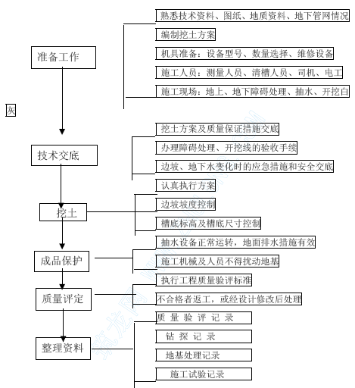
11.4.2 土方填筑质量控制程序图
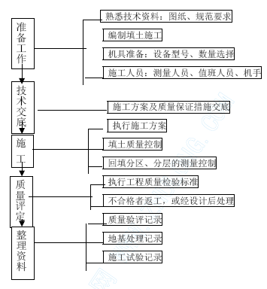
11.4.3 原材料质量控制程序图
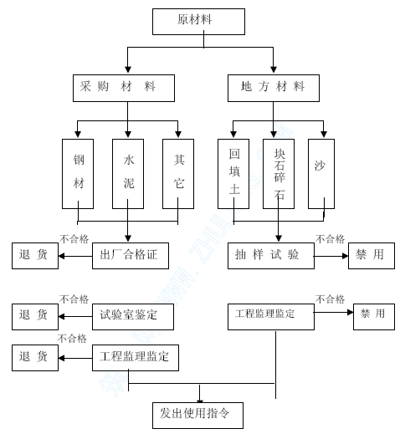
11.4.4 钢筋绑扎工程质量控制程序图
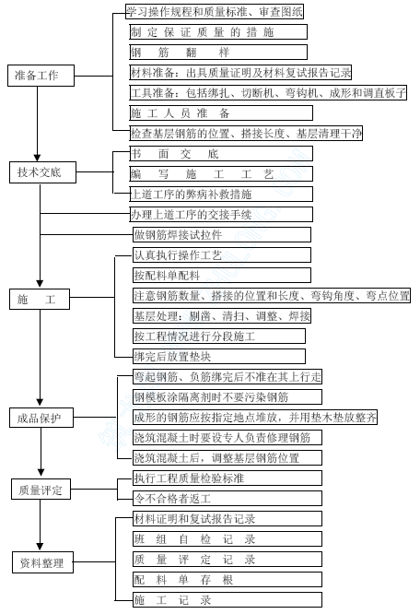
11.4.5 钢筋焊接工程质量控制程序图
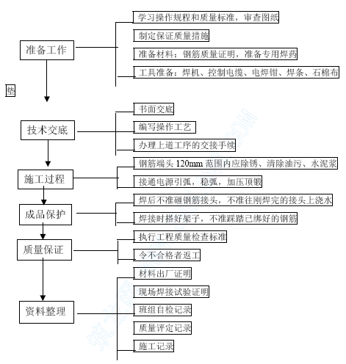
11.4.6 模板工程质量控制程序图
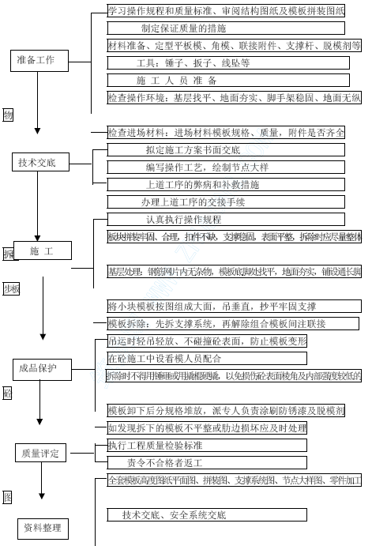
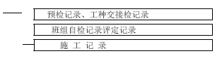
11.4.7 混凝土工程质量控制程序图
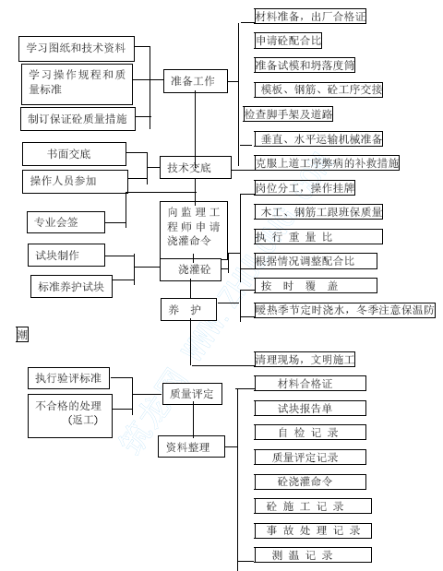
11.4.8 砌体工程质量控制程序图
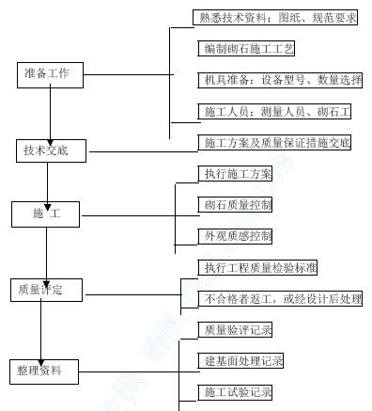
11 工程质量保证体系
11.1 质量目标及质量方针
本工程以创“市优良样板工程”为质量目标，质量目标规划为“创省优良样板工程” ，指标计划为分项工程合格率100%，分部工程优良率90%。
施工中实行全方位标准化管理，做到观感质量美观，工程一次达优。
坚持“以质量，求信誉，争市场，促发展”的质量方针，严格执行工程技术质量标准、规程，推行全面质量管理。
11.2 工程质量保证体系
本工程采用项目管理法，实行全面质量管理。成立以项目经理为组长，项目总工程师为副组长，由各业务部门负责人组成的质量领导小组，建立以质量目标岗位责任制为基础，以“创省优良样板工程优质工程”为目标的质量保证体系。质量保证体系及工序质量保证子体系见图11-1 和11-2。
11.3 工程质量管理组织机构及主要职责
11.3.1 项目经理质量管理职责
1）坚持“质量安全第一”的方针，领导本项目的质量管理工作，贯彻执行公司质量管理制度，并组织制订本单位质量计划和质量目标，确保实现公司的质量目标：工程合格率100%，工程优良率60%；
2）授权质安部门平时做好奇检查和监督安全施工、文明施工和工程“三检”工作，支持质检人员的工作，教育职工主动接受监督部门的监检工作；
3）建立、健全项目经理部的质量考核制度并贯彻实施；
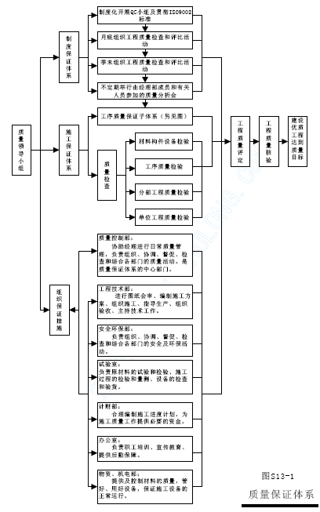

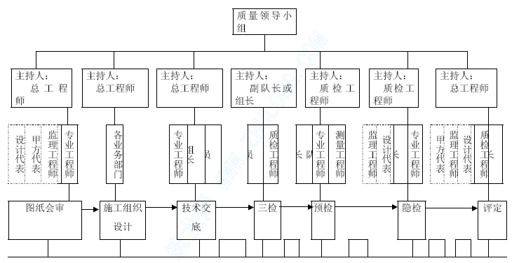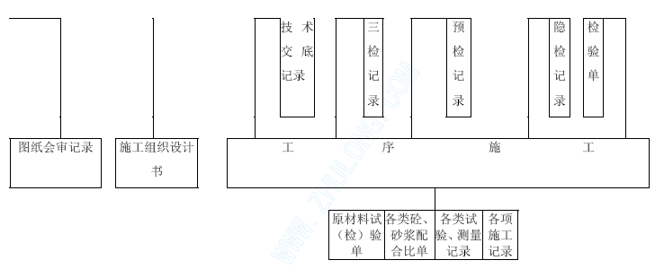
图11-2 工序质量保证体系
4）组织施工现场的质量保证体系的实施工作，包括对分包商的选择评价、报批、和质量控制；
5）授权有关部部门按规定做好工程交工验收的竣工结算工作；
6）对工程项目的质量指标和质量事故负完全责任；
7）根据项目总工程师的推荐，任免项目各专业技术负责人；
8）每月组织一次安全、质量大检查，发现隐患，立即组织人力予以消除，对发生一般的工程质量事故，负责组织调查处理工作；
9）做好工程和统计工作，努力做到项目工程的竣工验收和结算工作同步；
10）负责向建设单位（或监理单位）办理并提出“工程保修证书”。
11.3.2 项目总工程师质量管理职责
1）全面负责项目经理部的技术工作,组织编制工程项目质量计划（施工组织计划），单位工程施工方案，制订各项工程施工技术措施；
2）参加施工图纸会审，主持施工图纸学习及工程技术交底，处理审批技术核定文件；
3）组织制订保证工程质量、安全、技术措施，制订推先及降低成本等计划，并组织实施；
4）主持主要工程的质量、安全检查、处理施工质量事故和施工中的技术问题；
5）组织有关技术人员学习和贯彻上级颁发的各项技术标准、规定、事故验收规范、操作规程、安全技术规程和各项质量管理制度；
6）复核主要工程的水平、轴线是否正确；
7）深入现场指导施工、督促专业工程技术负责人，遵守规范、规程和按图纸施工，发现问题及时解决，对不合符质量标准者有权作出停工或返工的决定；
8）做好组织分部分项及隐蔽工程质量的评定和验收、整理及编写竣工报告，并参加验收工作，在竣工验收前向公司生产技术科填报竣工验收资料汇总表，负责工程档案各项技术资料的签证、收集和整理、并汇总上报；
9）审定竣工报告、组织有关人员进行工程竣工前的预检及工程回访，参与工程竣工验收。
10）监督、协助分包商开展工程技术工作。
11.3.3 施工员质量管理职责
1）在项目技术负责人的指导下，负责本工程项目施工技术工作，组织班组进行生产，合理使用劳动力，按照各项计划完成任务；
2）学习、熟悉施工图纸，提出修改意见，并参加会审工作，组织工人按图施工；
3）参加编制施工组织设计、研究降低成本的落实计划；
4）向班组下达任务，任务完成后按照质量标准进行结算和验收；
5）做好施工准备工作，排除生产操作中的障碍，为班组创造施工条件；
6）负责放线、抄平、放大样，掌握材料；质量配合比、施工操作等；
7）参与分项工程的质量评定，领导班组认真进行自检、互检和交接检查，参与隐蔽工程及竣工预检、验收工作；
8）贯彻施工组织设计和技术质量安全措施，完成各项节约指标机参与编制月、旬施工计划及实施；
9）贯彻各项生产、技术、质量、安全管理制度，文明施工；
10）向班组进行交底，亲临现场指导施工操作，对本项目的施工质量负责；
11）做好施工日记的记录工作协助汇集各项技术资料、原始记录等。
11.3.4 质安员质量管理职责
1) 认真贯彻执行国家颁发的各项工程质量、施工安全法规、法令、规范、规定。把“一标三规”认真落实到班组和个人，监督执行检测设备管理制度，建立健全检测设备管理台账、档案等报表资料；
2）经常进行“保证安全生产，提高工程质量”的教育，掌握班组质量安全状态，搞好安全质量管理。实现“五无”安全生产，提高施工质量，组织特种作业人员进行安全技术培训；
3）根据上级指示，结合在建单位具体情况，参加制定月、季、年度质安计划；主持或参加各种定期质安检查，做好记录，定期上报；
4）协助领导组织质量安全活动，经常进行质量安全监督检查，制止违章指挥、违章作业，对出现的工程质量、安全问题，有权责令返工，整改和暂停生产，执行经济处罚和超级上报；
5）对原材料、成品或半成品、安全防护用品等质量低劣或不符合施工规范规定和设计要求的，有权禁止使用；
6）按照安全操作规程质量验评标准要求，帮助班组开展质量安全自检互检活动；
7）参加分部分项工程质量检验评定，对不合格的分项工程，有权拒绝签名认证；
8）参加质安事故调查分析会议，对工程质量、施工安全工作情况如实反映，并提出改进措施，对事故责任者提出处理意见；
9）参加竣工前自检及竣工验收，做好工程质量回访保修工作。
11.3.5 机管员质量管理职责
1）按施工组织设计要求做好施工准备工作，负责施工现场临时架设水、电线路和安装配套设备；
2）对施工现场机械、电器、超重设备等的安全运行负责；
3）贯彻设备管理的各项制度，对所管的机械、电器设备、仪器等的安装、保养、使用、维修负责，确保设备状态良好，标识清楚，人员职责明确；
4）新购进的机械、仪器等设备的安全防护装置必须齐全、有较，具有出厂合格证及完整的技术资料，使用前要制定安全操作规程；
5）负责对机、电、超重设备的操作人员，进行定期的专业安全教育；
6）认真贯彻执行机、电、超重设备等的安全规章制度，对违章作业人员和发生的机、电设备事故要认真分析，严肃处理，并向领导和有关部门及时。汇报。
7）做好设备管理的基础资料，包括设备台账、档案、大、中修计划和使用、维修记录；
8）定期进行设备安全检查，做好设备状总况年、季、月度的报表。
11.3.6 材料员质量管理职责
1）负责施工现场的材料验收、保管、发放使用的控制，余料回收统计及按时上报主管部门，重要的余料要做好标识移植；
2）编制材料采购供应计划，执行采购控制程序，做好供应商的评价、选择、报批、进货控制，建立供应商档案等工途径，对采购和建设单位提供的主品（设备、材料、外协件等）质量、供货日期的工作质量负责；
3）对施工现场的材料、零部件、半成品的台账、堆放、标识及标识的移植等管理工作，必须符合《质量保证手册》有关的规定，对现场不合格材料、零部件、半成品的丢失或流入施工现场且无法跟踪而造成返工浪费负责；
4）坚持“四不”原则：即对不合格品实行“不采购”、“不验收”、“不进库”和“不发放”的材料管理制度；
5）贯彻执行搬运、贮存、包装、防腐和交付控制程序，做好仓库管理，包括定量存放、建立账卡、做到账物卡相符，做好材料标识；
6) 对材料的保管工作，应符“防火安全条例”，易燃、易爆物品严禁混存，因违反“防火安全条例”而引起的事故负责。
11.3.7 施工工人质量责任
1）服从班组长的工作安排，熟悉图纸和操作规程，严格遵守施工质量标准、规范、施工工艺纪律，认真做好自检，及时填写施操作记录、严把质量关；
2）自觉接受有关人员的检查和指导，积极参加班组质量管理活动，有权拒绝不合格材料和过程（工序）转接，有权向上级有关部门反映工程质量情况；
3）对自己施工的过程（工序）和施工项目的质量负直接责任；
4）对自己填写有关质量控制的原始记录数据真实性、正确性负责。
11.4 工程质量保证具体技术措施
质量保证具体技术措施由施工过程中的技术保证措施、施工工艺保证措施和质量控制点 保证措施组成。
11.4.1 施工过程中的技术保证措施
1）施工过程中，对人、机械、材料、方法、环境等五大质量因素进行全面控制，重点抓好对材料、机械、设备的质量和工序的控制。
2）严格执行“三检制”，工序交接必须有班组间的交接检查，上道工序不合格不能进行下道工序的施工，工序质量评定必须在班组自检基础上方能进行专检，并填写质量评定表。隐蔽工程必须在内部检查通过后，再请发包人代表、监理工程师及设计人员检查，同意并签字后方可实施隐蔽，对甲方代表、监理工程师及设计人员提出的问题，队长应亲自监督整改直到合格。
3）认真执行月检制度。除公司组织的季度检查外，工地每月应组织两次质量检查，参加检查的人员包括经理部全体领导、各业务部门负责人、队长等，检查后开专题会议开展自评、互评，对出现的问题要认真查找原因，并根据检查结果进行质量动态分析，找出薄弱环节和质量通病，制定整改和预防对策，对难于控制的质量点，要组织QC 小组攻关。开展质量竞赛，检查后公布评比结果，奖优罚劣，提高全员的创优意识。
4）建立工地试验室，配备高精度的试验设备，满足施工试验需要，做好施工资料整理工作，施工记录、质量检查表格、隐蔽工程签证、试验记录、分部分项工程验收等资料是施工过程的主要资料，要及时整理，发现影响工程质量的问题，立即采取措施纠正，以保证工程质量。
5）严格执行工程技术质量监察法规，与业主、设计单位、监理部门密切协作，诚恳接受业主和监理工程师的监督指导，按时保质完成工程施工任务。
6）各项质量控制程序图
① 施工过程质量控制程序见图11-3；
② 质量检验总程序图详见图11-4；
③ 检验质量保证程序图详见图11-5；
④ 混凝土质量检验程序图详见11-6；
⑤ 模板质量控制程序见图11-7；
⑥ 钢筋质量控制程序见图11-8；
⑦ 混凝土工程质量控制程序见图11-9。
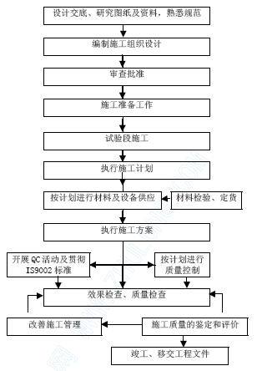
图11-3 施工过程质量控制程序图

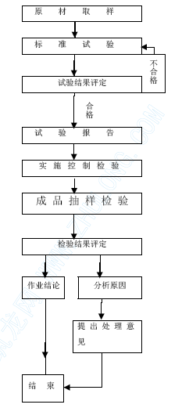
图11-4 检验总程序图详见图
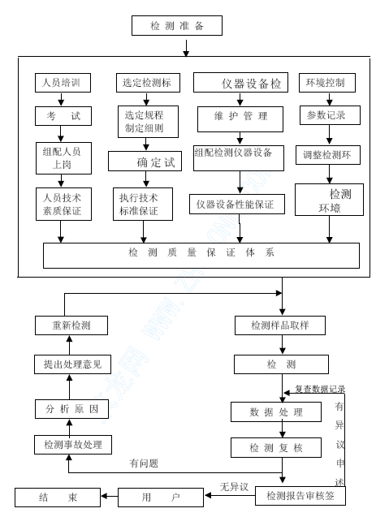
图11-5 检验质量保证程序图
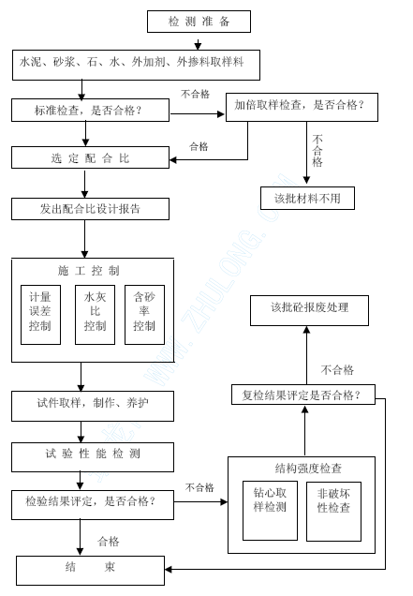
图11-6 混凝土质量检验程序图
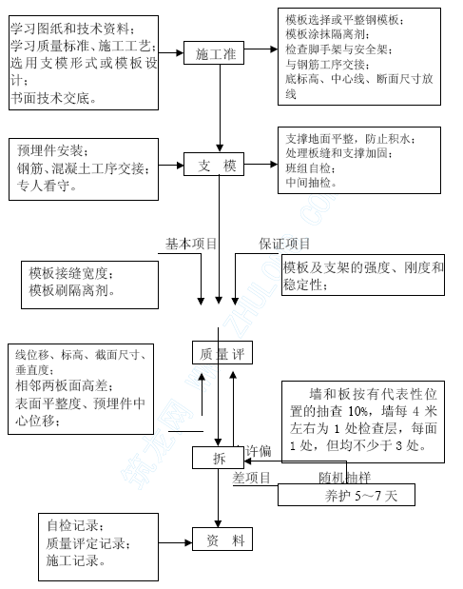
图11-7 模板质量控制程序图
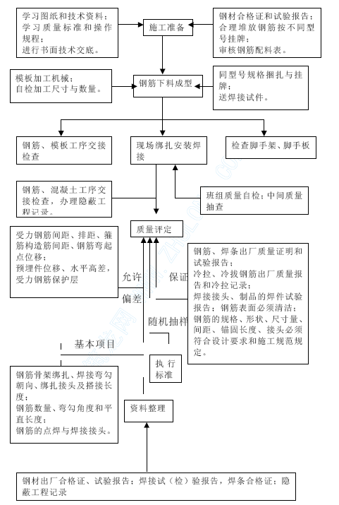
图11-8 钢筋质量控制程序图
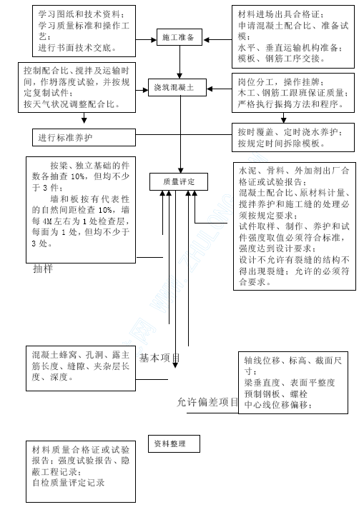
11-9 混凝土工程质量控制程序图
11.4.2 质量保证的工艺措施
11.4.2.1 模板工程
（1）模板制作的允许误差见下表11.1。
表11.1 模板制作的允许误差
序号 | 偏差名称 | 允许偏差(mm)
一 | 木模
1 | 小型模板:长和宽 | ±3
2 | 大型模板:(长、宽大于3m) ：长和宽 | ±5
3 | 模板表面平整度（未经抛光）、相邻两板面高差 | 1
4 | 局部不平（用2m 直尺检查） | 5
4 | 面板缝隙 | 2
二 | 钢模
5 | 模板长和宽 | ±2
6 | 模板面局部不平（用2m 直尺检查） | 2
7 | 连接配件的孔眼位置 | ±1
（2）模板材料
模板材料的质量标准应符合现行的国家标准和部颁标准的规定。腐蚀、严重扭曲或脆性的木材不应使用。木材须提前备料，干燥后使用，湿度宜为18%～23%。水下施工用的木模板材料湿度宜为23%～45%。木面板宜烤涂石蜡或其它保护材料。
（3）清理及涂刷
模板在使用之后和浇混凝土之前应清洗干净。为防锈或加速拆模而涂在模板的侧面上的涂料，采用西卡牌环保脱模剂。模板应在立模前涂刷好，涂刷作业必须不得因污染而影响混凝土或钢筋的质量。一旦发现已浇混凝土或钢筋上染有涂刷污迹，应采取有效措施予以清理。
（4）安装
模板安装时，必须按混凝土结构的施工详图测量放样，重要结构多设控制点，以利检查校正。模板安装的允许误差见下表11.2。
表11.2 混凝土模板安装的允许偏差 (单位:mm)
序号 | 偏差项目 | 混凝土结构的部位
序号 | 偏差项目 | 外露表面 | 隐蔽内面
 | 模板平整度
1 | 相邻两面板高差 | 3 | 5
2 | 局部不平(用2m 直尺检验) | 5 | 10
3 | 结构物边线与设计边线 | 10 | 15
4 | 结构物水平截面内部尺寸 | ±20
5 | 承重模板标高 | ±5
6 | 预留孔、洞尺寸及位置 | 10
11.4.2.2 钢筋工程
（1）材料
钢筋进场必须具有分品种、规格的材质出厂证明书，经现场施工人员进行观感质量检查后，核对验收。事后再按规格分别截取试样，送工地实验室进行实验，实验的结果报监理工程师审批通过后，方可使用。
材料进场后，应按不同规格、品种堆放在地势较高并有遮盖的棚内或仓库内，距离腐蚀介质场所要有一定的安全距离。
（2） 钢筋加工
a. 加工后的钢筋允许偏差见表11.3
表11.3 钢筋加工允许偏差
序号 | 偏差名称 | 允许偏差值（mm 或°）
1 | 受力钢筋全长净尺寸的偏差 | ±10
2 | 箍筋各部分长度的偏差 | ±5
3 | 钢筋弯起点位置的偏差 | ±20
4 | 钢筋转角的偏差 | 3
b. 钢筋的表面应洁净，使用前应将表面油渍、漆污、锈皮、鳞锈等清除干净。钢筋应平直，无局部弯折，钢筋中心线同直线的偏差不应超过其长度的1%。
（3）架设
a. 钢筋的安装位置、间距、保护层及各部分钢筋大小均应符合施工详图的规定，其偏差不能超过表11.4 的规定。
表11.4 钢筋安装的允许偏差
序号 | 偏差名称 | 允许偏差
1 | 钢筋长度方向的偏差同一排受力筋间距的逐步偏差 | ±1/2 净保护层厚度
2 | （1）柱及梁中 | ±0.5 钢筋直径
2 | （2）板、墙中 | ±0.1 间距
3 | 同一排分布钢筋间距的偏差 | ±0.1 间距
4 | 双排钢筋，其排与排间距的偏差 | ±0.1 间距
5 | 梁与柱中钢箍间距的偏差 | 0.1 箍筋间距
6 | 保护层厚度的局部偏差 | ±1/4 净保护层厚度
b. 在已架设好的钢筋上，不应沾有泥土、有害的铁锈、松散的铁屑油漆、油脂或其它有害的物质。
c. 钢筋混凝土结构中受力钢筋的混凝土保护层厚度除监理人另有规定外，应符合表11.5 的要求。
（4） 接头
a. 钢筋的接头应遵照水利电力部SDJ207-82 规范的规定执行。
b. 钢筋的接头采用闪光对焊。焊接钢筋接头前应将施焊范围内的浮锈、漆污、油渍等清除干净。焊接时，应按钢筋的不同品种、规格和焊接部位选择相适应的焊接工艺，焊工要具备考试合格证上岗，正式施焊前，必须进行现场条件下钢筋焊接性能试验，合格后，再按选定的参数进行焊接。每完成一批或一段周期焊接成品后，应按规定数量截取试样进行检验，以认证该批成品是否合格，并将检验结果报监理工程师审批。
c. 直径小于25mm 的钢筋可采用绑扎接头，但轴心受拉、小偏心受拉构件或承受振动荷载的构件，其钢筋接头不得采用绑扎接头。
表11.5 受力钢筋的混凝土保护层厚度规定
序号 | 类别 |  |  | 保护层厚度(mm)
1 | 板 | 厚度≤100 mm |  | 10
1 | 板 | 厚度＞100 mm |  | 15
2 | 梁和柱 |  |  | 25
3 | 基础 |  | 有垫层 | 35
3 |  |  | 无垫层 | 70
4 | 箍筋和横向钢筋 |  |  | 15
5 | 分布钢筋（板和墙中） |  |  | 10
11.4.2.3 现浇混凝土
（1）为保证混凝土质量达到施工图和监理工程师规定的设计要求，施工时必须对混凝土原材料、配合比及施工过程中的各项主要工艺及硬化后的混凝土质量进行控制和检查。
（2）运至工地的水泥应有厂家的品质试验报告，工地试验室必须进行复验，必要时还应进行化学分析，并将复验结果报监理工程师审批。复验取样以400t 同品种、同标号水泥为一个单位，不足400t 也即为一个单位。取样从20 个不同部位水泥中等量获取，混合后作为样品，样品数量不小于10kg。复验应按国家标准进行，其项目应包括水泥标号、凝结时间、体积安定性、稠度、细度、比重和水化热试验。
（3）配制混凝土所使用的外加剂应有厂家出厂合格证,否则必须按国家标准进行质量检验。当储存时间过长，对其质量有怀疑时，必须进行同样的质量试验鉴定，严禁使用变质的不合格的外加剂，现场掺用的减水剂浓缩物，以5 t 为取样单位，加气剂以200kg 为取样单位。对配制的外加剂溶液浓度，每班至少检查一次。
（4）拌和及养护混凝土所用的水，除经常按规定进行水质分析外，宜每季度检查一次，在水源改变或对水质有怀疑时，应立即进行检验。
检验采取砂浆强度实验的方法。如果水样制成的砂浆的抗压强度低于饮用水制成的砂浆28 天龄期抗压强度的90%时，则不应再予采用。
（5）骨料质量检查应分别按以下要求在筛分场和拌和场进行：
a. 在筛分场每班应检查一次，内容包括各级骨料的料径、含泥量、砂子细度模数等。
b. 在拌和场应检查砂子、小石的含水量、砂的细度模数，以及骨料的含泥量、粒径。砂、小石的含水率变化每班应检查两次，宜分别控制在±0.5%、±0.2%之内，当气温变化较大，雨后骨料储料条件突变等情况下，每两小时应检查一次，如超过±0.2 时，则须调整混凝土的配合比。骨料的超逊径、含泥量每班应检查一次。此外，每季度应对骨料进行一次全分析检查。
（6）在混凝土拌和场每班至少应进行三次检查各种材料配合量的试验，衡器应随时校正。
（7）为检查混凝土拌和均匀性，每班至少应抽样两次检查拌和时间是否符合规定。同时对一盘混凝土按出料先后各取一个试样，每个试样不少于30kg，测定砂浆容量，其差值应不大于30kg/。用分析法测定粗骨料在混凝土中所占百分比，其差值不应大于10%。
（8）混凝土坍落度的检查，每班应在机口进行四次，在仓面进行两次，此外，在取样成型时，应同时测定坍落度，其值应控制在规定范围内。
（9）采用插入式振捣时，振动棒插点间距不应超过振动棒作用半径的1.5 倍，振动持续时间为20～30s。以混凝土表面振平泛浆、无气泡冒出、不下沉为合格，不允许在一个插点长时间振捣。平板振动器应是平拖慢移，以混凝土振平泛浆、不下沉为合格。
（10）现场混凝土检验以抗压为主，每一浇筑块内同一标号混凝土试件的数应符合表11.6 的规定。
表11.6 每一浇筑块内同一标号混凝土试件数
混凝土类别 | 28d 龄期试验数 | 设计龄期试件数
混凝土 | 每100m 成型试件3 个 | 每200 成型试件3 个
注：对于抗拉强度，28 天龄期每2000 m3 成型试件3 个。
如果每一浇筑块混凝土方量不足以上规定数字时，也应取样成型一组试件。上表规定所述3 个试件应取自同一盘混凝土。试件必须在机口随机取样成型，不得任意挑选。除此以外，也须在浇筑地点取一定数量的试件，以资比较。
（11）对混凝土原材料和生产过程中的检查资料，以及混凝土抗压强度实验成果，应及时进行统计分析。对原始资料的统计方法及其质量评定标准必须按水利电力部颁布SGJ207-82 规范规定执行。
（12）已建成混凝土建筑物,是否需要进行钻孔取样压水试验,结构荷载试验，以及钻孔取样的部位、数量、压水试验的部位、吸水率的评定标准等，以及是否需要进行超声波、回弹仪等无损试验法测定混凝土质量，均须按监理工程师的通知执行。
11.4.2.5 砌砖
（1）材料
a. 砖块所有永久砌砖工程的砖块标号为75 号以上的机制砖。规格尺寸为53mm×11.5mm×240mm，颜色为深红色，坯料应充分烧透，成砖后敲击声清脆，无裂缝、断块、或过火的结块，形体有棱有角，表面平整、整洁。在确定供货厂家前，应递交样品，提请监理工程师批准。所有进货应与样品质量相同，并按国家现行质量标准及出厂合格证，进行检验或验收。
b. 砂浆。拌制砂浆的水泥、水、砂的要求同现浇混凝土工程施工的有关规定。有灰膏必须通过筛网过滤，并须充分熟化。在砌体施工过程中，除非监理工程师另有规定，否则250 m3 的砌体中，每种标号的砂浆，至少应检查一次，每次至少应制作一组（每组6 块）试块。
（2）砖块砌筑
砌体结构尺寸和位置必须符合施工详图规定。在砌完基础或每一楼层后,应随时检查和校正砌体轴线和标高，砌体允许偏差见表11.7。
表11.7 砌体允许偏差
序号 | 项目 | 允许偏差(mm) |  |  |  | 备注
序号 | 项目 | 基础 | 墙 | 柱
1 | 砌体厚度 | ±15 | +10 | +10
2 | 基础顶面和楼面标高 | ±15 | ±15 | ±15
3 | 轴线位移 | 10 | 10 | 10
4 | 墙面垂直
4 | (1)每层 |  | 5 | 5
4 | (2)全高 |  | 20 | 20
5 | 表面平整
5 | (1)清水墙 |  | 5 | 5
5 | (2)混水墙 |  | 8 | 8 |  | 用2m 长靠尺检查
6 | 水平灰缝平直
6 | (1)清水墙 |  | 7 | 7
6 | (2)混水墙 | 10 | 10 | 10 |  | 用10 m 长的线拉直检查
7 | 游丁错缝 |  | 20 | 20
（3）养护
a. 砖砌体砌到规定标高后，如需等待下一工序施工时，必须洒水养护，并用潮湿的草袋盖遮。对于外露砖体，养护期内更应避免雨淋日晒。
b. 所有砌体在砌完后，应至少洒水养护三天。
11.4.3 质量管理控制点
对工程的主要部位，影响质量的特殊工艺，使用的原材料、预拌混凝土质量等，都要作为总控制的对象—即质量管理点加以管理，施工前按规范、标准、说明书制定相应的技术措施和检查方法，制定成文件并在管理计划中注明。
本工程以下内容列为质量管理点：
1. 轴线、标高断面尺寸控制；
2. 基坑开挖及隧洞石方开挖；
3. 基础处理；
4. 模板及支撑系统制定；
5. 钢筋制安；
6. 钢筋焊接；
7. 橡胶止水带制安，止水；
8. 混凝土浇筑工序振捣及外观；
9. 混凝土养护；
10. 土料回填压实度。
施工过程中，如发现质量不稳定和发现不合格品较多环节，应立即增加管理点加以控制，并作好记录。
钢筋混凝土工程见表11.8 设置质量控制点。
表11.8 钢筋混凝土工程质量控制点设置表
控制阶段 | 控制环节 |  |  | 控制要点 |  |  | 责任人 | 主要控制内容 | 工作依据 | 工作见证
施工准备过程 | 一 | 施工图 |  | 1 | 阅审 |  | 项目总工程师 | 轴线、轮廊的标高、坐标、尺寸、工程量表有无矛盾。 | 监理签发的施工图 | 审图报告
施工准备过程 | 二 | 编报施工文件 |  | 2 | 施工组织设计编报 |  | 技术负责人施工技术人员 | 按企业标准及合同条款进行编制工程施工组织设计上报审批 | 图纸、合同、国家技术标准及验收规范 | 经批准的工程组织设计
施工准备过程 | 二 |  |  | 3 | 施工技术措施报审 |  | 施工技术人员 | 同上 | 同上 | 审批的施工方案
施工准备过程 | 三 | 测量 |  | 4 | 控制点、地形 |  | 项目测量负责人 | 复核设计控制点、增设控制点测地形 | 设计文件、测量规范 | 审批的施工方案
施工准备过程 | 四 | 物资材料进场 |  | 5 | 各专业提出计划 |  | 项目技术人员 | 编制、审核、报批 | 图纸、规范、定额 | 物资需用计划
施工准备过程 | 四 |  |  | 6 | 物资材料进场计划 |  | 物资供应负责人 | 编写物资材料平衡计划组织进货、建帐立卡 | 物资需量计划 | 物资采购计划
施工准备过程 | 四 |  |  | 7 | 材料验收 |  | 材料员保管员 | 审核质保书、查数量、查外观质量、试验 | 采购合同物资需用量计划 | 材料验收单
施工准备过程 | 四 |  |  | 8 | 材料发放 |  | 保管员 | 核对名称、型号、规格材质、合格证 | 物资需用计划 | 领 | 料单
施工准备过程 | 五 | 机械设备进场 |  | 9 | 设备配置计划 |  | 设备管理人员 | 编制、审核、报批 | 施工组织设计规范 | 设置计划
施工准备过程 | 五 |  |  | 10 | 设备配置进场 |  | 设备管理人员 | 设备完好情况登记建卡 | 配件计划 | 施工机械验收清单
施工准备过程 | 六 | 人员资格认可 |  | 11 | 特殊操作人员 |  | 技术负责人 | 审核操作证 | 专业有关规定 | 资格证书
施工准备过程 | 六 |  |  | 12 | 一般作业人员 |  | 技术负责人安人员 | 技术等级、技术水平复核提出存在问题 | 技术等级标准 | 考核结果记录
施工准备过程 | 七 | 开 | 工 | 13 | 确认施工条件 |  | 项目经理 | 人员上岗、测量放样完毕，材料、设备场 | 施工准备过程计划 | 批准的开工报 |  | 告
施工准备过程 | 八 | 技术交底 |  | 14 | 分专业技术交底 |  | 项目技术人员 | 设计意图、规范质量要求，施工顺序方法施工安全 | 设计要求、施工措施及有关要求 | 技术交底记录
施工准备过程 | 九 | 设计修改 |  | 15 | 设计变更 |  | 技术负责人 | 确认、下达、执行 | 设计变更通知 | 批准的设计变更通知
施工准备过程 | 十 | 测量 |  | 16 | 精 | 度 | 项目测量负责人 | 轴线、轮廊边线、高程 | 施工图、测量规范 | 施工记录
施工准备过程 | 十一 | 施工过程 |  | 17 | 绑扎钢筋 |  | 技术人员质检人员 | 绑扎位置及焊接质量 | 设计图纸 | 施工质检记录
施工准备过程 | 十一 |  |  | 18 | 架立模板 |  | 技术人员质检人员 | 位置准确、架立牢固 | 施工图纸及施工文件 | 施工质检记录
施工准备过程 | 十一 |  |  | 19 | 基础或施工缝处理 |  | 技术人员质检人员 | 凿毛清理，以便有完好结合 | 有关规范 | 施工质检记录
施工准备过程 | 十一 |  |  | 20 | 混凝土拌合 |  | 技术人员质检人员 | 按设计分配比例行 | 有关规范 | 施工质检记录
施工准备过程 | 十一 |  |  | 21 | 混凝土浇筑 |  | 技术人员质检人员 | 按分层振捣满足内实外光 | 有关规范 | 施工记录
表11.8 续表 钢筋混凝土工程质量控制点设置表
控制阶段 | 控制环节 |  |  | 控制要点 |  | 责任人 | 主要控制内容 | 工作依据 | 工作见证
施工准备过  程 | 十二 | 施工进度 |  | 22 | 形象、进度 | 调度员 | 月进度计划周作业计划 | 施工组织设计施工总进度计划 | 调度、协调会记录记要
施工准备过  程 | 十三 | 安 | 全 | 23 | 防汛 | 项目经理 | 排水系统及围堰渡汛能力及抢险准备 | 防汛措施计划 | 防汛工作小结
 |  |  |  | 24 | 边坡开挖 | 项目质安部门 | 操作规程的执行 | 安全技术措施 | 安全工作记录
施工准备过  程 | 十四 | 排 | 水 | 25 | 施工排水 | 项目调度室主任 | 排水沟、渠及基坑抽水 | 施工图及施工组织设计 | 调度记录
施工准备过  程 | 十五 | 质 | 量 | 26 | 开挖单元工程 | 项目质安部门 | 开挖的边坡、建基面的质量 | 设计文件.有关规程、规范、质检记录 | 质量检查记录
施工准备过  程 | 十六 | “四新”技术 |  | 27 | 审批 | 项目总工程师 | 技术方案的审批、交底、操作人员培训 | 批准的方案文件 | 签证、记录
施工准备过  程 | 十七 | 变更设计 |  | 28 | 实用 | 项目技术部门 | 防止使用失效图纸 | 变更设计通知 | 检查记录
施工准备过  程 | 十八 | 验 | 收 | 29 | 签证 | 项目质安部门 | 单元工程（工序）、分部、单位工程验收 | 设计文件、施工图、规程、规范 | 验收记录
施工准备过  程 | 十九 | 资料移交 |  | 30 | 质量、数量 | 项目总工程师 | 按合同及有关验收规范要求的数量、质量、经验收小组审查确认合格、齐全、向业主移交 | 合同、设计文件、施工图纸  变更设计通知有关规程、规  范 | 移交签证
施工准备过  程 | 二十 | 工程实体 |  | 31 | 移交 | 项目经理 | 已完建的工程实体向业主移交 | 合同 | 移交签证
11.5 争创省优良样板工程具体措施
12 安全施工和文明施工保证措施
12.1 安全施工与文明施工目标
本工程的安全施工与文明施工总目标为：争创2002 年省安全文明施工示范工地。具体目标包括：①杜绝重大伤亡事故；②无中毒事故；③无火灾事故，减少火灾事故苗头；④杜绝重大交通事故，减少一般责任事故；⑤无倒塌事故；
12.2 施工安全保证体系
一旦我们中标，立即组建工地安全生产领导小组，由项目经理任组长，是本工程现场安全生产第一责任人，并由一名项目副经理担任安全领导小组常务副组长，负责日常的安全生产，安全生产小组成员由各职能部门的领导和施工队队长组成。建立以安全生产领导小组的各职能部门组成的安全保证体系。安全保证体系见图12-1，项目安全组织、责任保证体系见图12-2。
12.3 施工安全保证措施
12.3.1 管理措施
（1）工程开工前，详细核对设计文件，根据施工地段的地形、地质、水文、气象等资料，在编制施工组织设计的同时，制定相应的安全技术措施。
（2）参加施工的人员，必须接受安全技术教育，熟知和遵守本工种的各项安全技术操作规程，并定期进行安全技术考核，合格者方准上岗操作。
对于从事电气、起重、焊接、车辆驾驶、爆破检验等特殊工种的人员，经过专业培训，获得合格证书后，方准持证上岗。
（3）按国家规定建立健全各级安全管理机构和设立专职或兼职安全检查人员。
（4）在施工现场设置足够的消防设备。施工人员应熟悉消防设备的性能和使用方法，并应组织一支经过训练的义务消防队伍。
（5）加强与气象、水文等部门的联系，及时掌握气温、风、雨、暴和汛情等预报，做好防范工作。
（6）施工中采用新技术、新工艺、新设备、新材料时，必须制定相应的安全技术措施。
图12-1 安全保证体系图
安全保证体系
安全组织及责任体系
人员组织及岗位责任
组织保障
管理制度体系
安全检查
国家、地方、行业
企业
政策、法规条例、规范、标准、规程
制度措施规定
班组长检查
安全员检查
安全组织检查
开工前检查
施工中检查
施工后总结
技术保障
安全目标
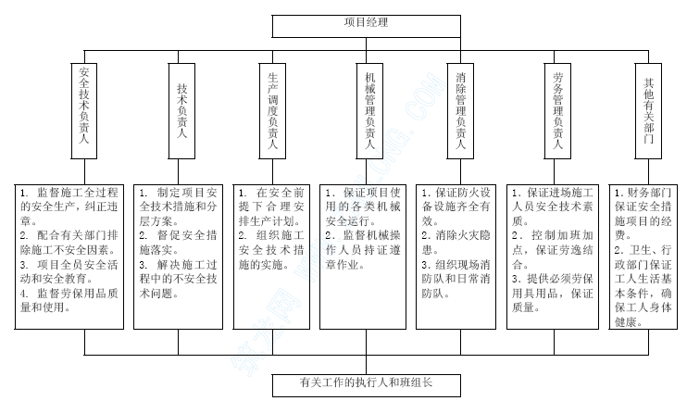
图12-2 项目安全组织、责任保证体系
（7）操作人员上岗前，按规定穿戴防护用品。施工负责人和安全检查员随时检查劳动防护用品的穿戴情况，不按规定穿戴防护用品的人员不得上岗。
（8）施工所用的各种机具设备和劳动保护用品，进行定期检查和必要的检验，保证其经常处于完好状态；不合格的机具设备和劳动保护用品严禁使用。
（9）下挖工程，施工前应根据设计文件复查地下构造物(电缆、管道等)的埋置位置及走向，并采取防护措施；施工中如发现有危险品及其它可疑物品时，立即停止下挖，报请有关部门处理。
（10）重要的安全设施严格执行与主体工程“三同时”的原则，即：同时设计、审批，同时施工，同时验收，投入使用。
12.3.2 做好施工准备工作
（1） 施工现场的安全措施
1） 施工现场的布置以有利于生产，方便职工生活，符合防洪、防火等安全要求，具备文明生产、文明施工的条件为目的。
2）施工现场的临时设施，避开泥沼、悬崖、陡坡、泥石流、等危险区域，选在水文、地质良好的地段。施工现场内的各种运输道路、生产生活房屋、易燃易爆仓库、材料堆放，以及动力通讯线路和其它临时工程，按照有关安全的规定制定出合理的平面布置图。
3）施工现场的生活生产房屋、变电所、发电机房、临时油库等均设在干燥地基上，并符合防火、防洪、防风、防爆、防震的要求。
4）施工现场设置安全标志，并不得擅自拆除。
5）施工现场内的沟、坑、水塘等边缘设安全护栏。场地狭小，行人和运输繁忙的路段设专人指挥交通。
6）生产生活房屋按防火规定保持必需的安全净距，一般情况下活动板房不小于7m，铁皮板房不小于5m，临时的锅炉房、发电机房、变电室、铁工房、厨房等与其它房屋的间距不小于15m。
7）易燃易爆品仓库、发电机房、变电所，采取必要的安全防护措施，严禁用易燃材料修建。工地的小型临时油库远离生活区50m 以外，并外设围栏。
8）工地上较高的建(构)筑物、临时设施及重要库房，如油库、发(变)电房、塔架、龙门吊架等，均加设避雷装置。
9）对环境有污染的设施和材料应设置在远离人员居住的较为空旷的地点。污染严重的工程场所应配有防污染的设施。
（2）施工测量的安全措施
1）测量人员在高压线附近工作时，必须保持足够的安全距离。遇雷雨时不得在高压线、大树下停留。
2） 在陡坡及危险地段测量时应系安全带，脚穿软底轻便鞋。在高处测量时应有防止人体坠落的安全措施。
3）在公路及交通繁忙的道路上测量时，必须有专人警戒，防止交通事故。
（3）场内交通及水电设施
1）场内道路应经常维护，保持畅通。载重车辆通过较多的道路，其弯道半径一般不小于15m，特殊情况不得小于10m。手推车道路的宽度不小于1.5m。急弯及陡坡地段应设置明显交通标志。
2）靠近河流和陡壁处的道路，设置护栏和明显警告标志。
3）场内行驶斗车、平车的轨道应平坦顺直，纵坡不得大于3％，车辆应装制动闸。
4）生产生活用水应进行鉴定，其水质必须符合国家现行标准。水源应采取保护措施，防止水质污染。
5）场内架设的电线应绝缘良好，悬挂高度及线间距必须符合电业部门的安全规定。
12.3.3 施工机械的安全措施
（1）操作人员在工作中不得擅离岗位，不得操作与操作证不相符合的机械，不得将机械设备交给无本机种操作证的人员操作。
（2）操作人员必须按照本机说明书规定，严格执行工作前的检查制度和工作中注意观察及工作后的检查保养制度。
（3）驾驶室或操作室内应保持整洁，严禁存放易燃、易爆物品，严禁酒后操作机械，严禁机械带故障运转或超负荷运转。
（4）机械设备在施工现场停放时，应选择安全的停放地点，关闭好驾驶室(操作室)，要拉上驻车制动闸。坡道上停车时，要用三角木或石块抵住车轮。夜间应有专人看管。
（5）用手柄启动的机械应注意手柄倒转伤人，向机械内加油时附近应严禁烟火。
（6）柴、汽油机的正常工作温度应保持在60~90℃之间，温度在40℃以下时不得带负荷工作。
（7）放置电动机的地点必须保持干燥，周围不得堆放杂物和易燃品。启动高压电开关及高压电机时，应戴绝缘手套，穿绝缘胶鞋。
12.3.4 主要工序作业
（1）模板制作
1）模板作业场地
① 模板作业场地的布置。木料、钢模、模板半成品的堆放，废料堆集和场内道路的修建，应做到统筹安排，合理布局。
② 作业场地应搭设简易作业棚，修有防火通道，配备必需的防火器具。四周应设置围栏，作业场内严禁烟火。
③ 钢模、木材应堆放平稳，圆木垛高不得超过3m，垛距不得小于1.5m，成材垛高一般不得超过4m，每增加0.5m 应加设横木，垛距不得小于1m。作业场地应避开高压线路。下班前应将锯末、木屑、刨花等杂物清除干净，并要运出场地进行妥善处理。
2）模板制作
① 制作模板时应细致选料。制作钢模不得使用扭曲严重、螺丝孔过多、开裂等材料。木模不得使用腐朽、扭裂和大横节疤等木料。
② 制作钢木结合模板时，其钢木结合部位的强度、刚度应符合设计要求。
③ 制作中应随时检查工具，如发现松动、脱落现象，应立即修好。
④ 用旧木料制作模板时，应将钉子、扒钉拔掉收集好，不得随地乱扔。
3）模板支立及拆除
① 在基坑或围堰内支模时，应检查基坑有无塌方现象，围堰是否坚固，确认无误后，方可操作。
② 向基坑内吊送材料和工具时，应设溜槽或绳索放，不得抛掷。机械吊送应有专人指挥。模板要捆绑结实，基坑的操作人员要避开吊送的料具。
③ 用人工搬运，支立较大模板时，应有专人指挥，所用的绳索要有足够的强度，绑扎牢固。支立模板时，底部固定后再进行支立，防止滑动倾覆。
④ 支立模板要按工序操作。当一块或几块模板单独立和竖立较大模板时，应设立临时支撑，上下必须顶牢。操作时要搭设脚手架和工作平台。整体模板合拢后，应及时用拉杆斜撑固定牢靠，模板支撑不得钉在脚手架上。
⑤ 用机械吊运模板时，应先检查机械设备和绳索的安全全性和可靠性，起吊后下面不得站人或通行。模板下放，距地面1m 时，作业人员方可靠近操作。
6）高处作业应将所需工具装在工具袋内。传递工具不得抛掷或将工具放在平台和木料上，更不得插在腰带上。
⑦ 在用斧锤作业时，应照顾四周和上下的安全，防止误伤他人。斧头刃口处应配刃口皮套。
⑧ 拆除模板时，应制订安全措施，按顺序分段拆除，不得留有松动或悬挂的模板，严禁硬砸或用机械大面积拉倒。拆下带钉木料，应随即将钉子拔掉。
⑨ 拆除模板不得双层作业。3m 以上模板在拆除时，应用绳索拉住或用起吊设备拉紧，缓慢送下。
（2）钢筋
1）钢筋施工场地应满足作业需要，机械设备的安装要牢固、稳定，作业前应对机械设备进行检查。
2）钢筋调直及冷拉场地应设置防护挡板，作业时非作业人员不得进入现场。
3）钢筋切断机作业前，应先进行试运转，检查刃口是否松动，运转正常后，方能进行切断作业。切长料时应有专人把扶，切短料时要用钳子或套管夹牢。不得因钢筋直径小而集束切割。
4）采用人工锤击切断钢筋时，钢筋直径不宜超过20mm，使锤人员和把扶钢筋、剪切工具人员身位要错开，并防止断下的短头钢筋弹出伤人。
（3）焊接
1）电焊
① 电焊机应安设在干燥、通风良好的地点，周围严禁存放易燃、易爆物品。
② 电焊机应设置单独的开关箱，作业时应穿戴防护用品，施焊完毕，拉闸上锁。通雨雪天，应停止露天作业。
③ 在潮湿地点工作，电焊机应放在木板上，操作人员应站在绝缘胶板或木板上操作。
④ 严禁在带压力的容器和管道上施焊。焊接带电设备时，必须先切断电源。
⑤ 贮存过易燃、易爆、有毒物品的容器或管道，焊接前必须清洗干净，将所有孔口打开，保持空气流通。
⑥ 在密闭的金属容器内施焊时，必须开设进、出风口。容器内照明电压不得超过36V。焊工身体应用绝缘材料与容器壳体隔离开。施焊过程中每隔半小时至一小时外出休息10—15min，并应有安全人员在现场监护。
⑦ 把线、地线不得与钢丝绳、各种管道、金属构件等接触，不得用这些物件代替接地线。
⑧ 更换场地，移动电焊机时，必须切断电源，检查现场，清除焊渣。
⑨ 在高空焊接时，必须系好安全带。焊接周围应备有消防设备。
⑩ 焊接模板中的钢筋、钢板时，施焊部位下面应垫石棉板或铁板。
2）气焊
① 气焊作业应遵守有关规定。
② 乙炔发生器应采用定型产品，必须备有灵敏可靠的防止回火的安全装置。
③ 乙炔发生器与氧气瓶不得同放一处，距易燃易爆品不得少于10m。
严禁用明火检验是否漏气。氧气、电石应随用随领，下班后送回专用库房。
④ 氧气瓶、乙炔发生器受热不得超过35℃，防止火花和锋利物件碰撞胶管。气焊枪点火时应按“先开乙炔、先关乙炔”的顺序作业。氧气瓶、氧气表及焊割工具的表面，严禁沾污油脂。
⑤乙炔发生器应每天换水。严禁在浮简上放置物件，不得用手在浮简上加压和摇动。添加电石时严禁明火照明。乙炔发生器不得放在电线的正下方，焊接场地距离明火不得少于10m。
⑥ 氧气瓶应设有防震胶圈，并旋紧安全帽，避免碰撞、剧烈震动和强烈阳光曝晒。
⑦ 乙炔气管用后需清除管内积水。胶管回火的安全装置结冻时，应用热水溶化，不得用明火烘烤。
⑧ 点火时焊枪不得对人，正在燃烧的焊枪不得随意乱放。
⑨ 电石应放在干燥的地方，移动或搬运应将桶上的小盖打开，轻移、轻放。开桶时头部要闪开，不得用金属工具敲击桶盖
⑩ 施焊时，场地应通风良好。施焊完毕，应将氧气阀门关好，拧紧安全罩。乙炔浮筒提出时，头部应避开浮筒上升方向，提出后应挂放，不得扣放在地上。
（4）起重吊装
1）起重作业应遵守下列规定：
① 大型吊装工程，应在编制的施工组织设计中，制定安全技术措施，并向参加施工作业人员进行安全技术交底；
② 吊装作业应指派专人统一指挥，参加吊装的起重工要掌握作业的安全要求，其他人员要有明确分工；
③ 吊装作业前必须严格检查起重设备各部件的可靠性和安全性，并进行试；
④ 各种起重机具不得超负荷使用；
⑤ 钢丝绳的安全系数，不应小于下表的要求；
钢丝绳安全系数
用途 | 安全系数 | 用途 | 安全系数
缆风绳 | 3.5 | 吊挂和捆绑用 | 6
支承动臂用 | 4 | 千斤绳 | 8~10
卷扬机用 |  | 缆索承重绳 | 3.75
⑥ 地锚要牢固，缆风绳不得绑扎在电杆或其他不稳定的物件上；
⑦ 作业中遇有停电或其他特殊情况，应将重物落至地面，不在空中。
12.3.5 夜间施工的安全措施
（1）夜间施工时，现场必须有符合操作要求的照明设备。施工住地要设置路灯。
（2）施工中现场，应设置围栏，并悬挂红灯示警标志。
12.4 文明施工措施
（1）严格按照建设工程施工现场管理的有关规定做好组织工作，认真做好施工现场的各项管理工作。
（2）施工现场设置适当的围栏，工地入口处设置明显的标牌，标明建设工程的名称、规模、业主、设计、监理、发包人名称、承包人项目经理与总工程师的姓名、工程开、竣工日期、施工许可证批准文号等内容。
（3）按总平面布置图实行定置管理。施工现场内所有物品，按平面图严格定位定置，做到图物相吻。施工现场的道路应平整畅通，排水系统处于良好的使用状态，无人作业的沟井坎穴，应设覆盖物和防护标志。
（4）施工现场的各种安全设施和劳动保护器具、材料和机械设备，应定期检查维修，保持完好的备用状态。
（5）采取措施控制施工现场的各种粉尘、废气、废水、固体废弃物以及噪声、振动对环境的污染和危害。
（6）在施工过程中，对生产过程中生产的废水和基坑积水等按设计要求进行沉淀，过滤处理，达标排放。对于各类生活污水，根据施工布置和施工人员聚居地，修建氧化池，使生活污水经氧化池处理后达标排放，防止水源污染。
（7）不得在施工现场熔融沥青或焚烧油毡、油漆以及其它会产生有毒害烟尘和恶臭气体的物质。
（8）尽量不使用噪声、振动超标的施工机械。工程施工确实需要使用这类机械时，要事先取得主管部门的许可，同时要加管理，采用集中使用，缩短使用时间和降噪措施。
（9）工地成立宿舍生活管理小组,专门负责生活区的清洁卫生管理和污水污物的处理工作，并制定《员工宿舍管理及奖惩制度》。管理小组每半月对员工宿舍和生活区进行检查，并根据宿舍卫生状况打分评级，即“最清洁、清洁、不清洁”三级。评为“最清洁”的宿舍，给予一定的物质奖励；
而评为“不清洁”的宿舍，则要给予一定的经济处罚。
（10）柴油、汽油燃料、燃料等化工物资要在指定地点建仓库,保存在安全密闭的容器中，防止发生意外泄露。
（11）工地设置临时厕所、厨房及食堂计划报经项目经理批准后再报上级部门审查批准。工地安排二名卫生专管员负责清洁卫生及排放的管理和污水消毒处理工作。
（12）各施工工区，办公、生活区的临时建筑物按照实际地形情况，尽量规范布置。办公、生活区空余地方种植花草，美化环境。

降低成本及节约措施
13.1 降低成本措施
为达到施工项目的成本降低目标和成本目标，保证企业成本降低总目标的实现，须通过一些降低成本的途径和方法来实现，为此，必须分析、研究影响工程成本的因素，制定出降低施工项目成本的措施。各施工项目由于工程特点不同，对项目成本的影响因素不同。因此，应针对具体施工项目进行具体分析，采取有效的措施来实现降低成本的目标，但一般能降低成本的途径有：
1.降低材料成本
2.组织均衡施工，提高劳动生产率
3.提高机械使用率
4.制定先进、经济、合理的施工方案
5.认真会审图纸，提出修改意见
6.发挥激励机制，激发职工增产节约的积极性
7.落实技术组织措施
13.2 节约材料、人工及机械措施
13.2.1 材料节约措施
材料成本在项目成本中比重最大，而且有较大的成本节约潜力。在材料的日常管理中，应注意节约采购成本；认真计量验收；严格执行材料消耗定额；推广使用新技术、新工艺、新材料；扩大材料代用；合理储备材料，减少资金占用； 加强现场管理，合理堆放，减少搬运、仓储等损耗。
一、综合节约措施
1.加强物质计划管理。一要坚持实事求是的原则，不得粗估冒算。提高计划的准确性，防止因计划不周造成的积压、浪费现象的发生；二要坚持勤俭节约，反对浪费的原则，挖掘企业内部的潜力，开展清仓利库工作；三要坚持计划的严肃性和方法的灵活性相结合的原则，计划一经订立或批准，无意外变化，就必须严格执行。
2.加强现场管理
（1）加强对计量工作和计量器具的管理，对进入现场的各材料要加强验收、保管工作，减少材料的缺方亏吨，最大限度的减少材料的人为和自然损耗。
（2）加强材料的平面布置及合理码放，防止因堆放不合理造成的损坏和浪费。
（3）搅拌站要严格实行配比的过磅计量，杜绝因计量不准造成的水泥、砂石料的浪费。
（4）施工现场设立垃圾分拣站，及时分拣、回收、利用。
（5）搞好限额领料工作，要按照《限额领料方法》和《限额领料考评标准〉的要求认真落实，避免只干不算或先干后算的情况发生。
（6）用经济手段管好材料管理，签订材料承包经济合同，严格执行材料节奖超罚制度。
二、主要材料节约措施
1. 节约水泥
（1）水泥在运输过程中应轻装轻卸，散灰车运输要往返过磅，卸散灰时要敲打灰罐，卸净散灰。因特殊情况需在风雨天运输水泥时，必须做好水泥苫垫工作。
（2）水泥库要有门有锁，专人管理，水泥库内地面应做到防水防潮，水泥不得靠墙码放，离墙不小于10cm，库内地面一般应高于室外地坪30～50cm，在使用时做到先进先出，有散灰及时清理使用。
（3）灌注混凝土时，要有专人对下灰工具、模板、支撑进行检查，防止漏灰、漏浆、跑模。各工序要及时联系，防止超拌，造成浪费。
（4）施工操作中洒漏的混凝土、砂浆应及时清扫利用，做到活完、料净、脚下清。
（5）搞好水泥纸袋的回收、清退工作，纸袋回收率达到95%以上，完好率达60%以上，严禁开膛、破肚。
2. 钢材节约
（1）增加钢材综合利用效果，钢筋须集中加工，对集中加工后的剩余短料应尽量利用，如制造钢钎、穿墙螺栓、预埋件、U 型卡等制品。
（2）施工单位要加强完善钢筋翻样配料工作，提高钢筋加工配料单的准确性，减少漏项，消灭重项、错项。
（3）加强对钢模板、钢跳板、钢脚手架管等周转材料的管理，使用后要及时维修保养，不许乱截、垫道、车轧、土埋。
（4）搞好修旧利废工作，对各种铁制工具应及时保养维修，延长使用期限，节约钢材和资金。
3. 木材节约
（1）严禁优材劣用，长材短用，大材小用，合理使用木材。拆模后应及时将木模板、木支撑等清点、整修、堆码整齐，防止车轧土埋，尽量减少模板和支撑物的损坏。不准用木制周转材料铺路搭桥，严禁用木材烧火。
（2）加速木制周转材料的周转，木模板一般倒用5 次，木支撑一般倒用12～15 次，枕木使用年限为3～5 年，各单位要注重木制周转料的调剂工作，根据木材质量、长短等情况，规定不同的价格，以利于木材周转使用。
（3）应尽量采取以钢代木、以塑代木等各种形式节约木材，施工中尽量以钢门窗代替木门窗，以钢模板代替木模板，以钢脚手架代替木脚手架。
13.2.2 节约人工措施
节约人工费最有效的办法是组织均衡施工、提高劳动生产率。由于提高劳动生产率，减少了单位工程用工，增加了单位时间完成的工程数量。
这不仅减少了单位工程成本中的人工费，生产工人辅助工资，同时由于组织均衡施工，加快了施工速度，还减少了项目管理人员的工资和办公费，现场临时设施费，施工机械和周转材料的租赁费等按时间计算的成本费用。
13.2.3 节约机械使用费措施
降低机械使用费的途径是合理组织机械施工，提高机械利用率和机械效率。为此首先应综合考虑机械性能、操作运行和台班成本等因素，选择好适合项目施工特点的施工机械；其次要组织好工序、工种机械的施工，最大限度的发挥机械效能；同时要严格按规程操作机械，做好机械维修保养工作，保证机械始终保持完好状态，这是提高机械利用率的基础。

施工期的施工与生活环境保护措施说明书
14.1 概述
本工程是造福××市民和保护东江水质的大型环境保护工程，工程 又经过××市区主要街道，落实施工期各项环境保护措施具有特别重要的意义。
必须采取严格的环境保护措施，防止施工期的施工与生活对西枝江、东江水质、沿线居民正常生活、学习和工作和城市环境产生不利影响。中标后，我公司本着保护环境、爱护环境、美化环境的原则，科学安排施工生产，做好施工区、生活区的环境保护工作，防止由于工程施工造成施工区附近街区的环境污染和破坏。
在施工期，我公司将成立安全环保部，采取切实有效的环境保护措施，并确保落实。具体的环境保护措施有：
（1）开挖弃渣的运输和堆放措施；
（2）管沟开挖边坡保护和水土流失防治措施；
（3）防止西枝江、东江水质污染措施；
（4）施工活动中的噪音、粉尘，生活污水、生产废水、废油和废气等治理措施；
（5）完工后场地清理。
14.2 建立健全环境保护体系
环境保护是我国的一项基本国策。施工期的环保工作由安全环保部主管，向项目总工负责；各工区主任按要求负责执行具体环保措施。
安全环保部配备一定数量的专业技术人员，专门负责环保设施的维护和环保措施的落实。并与当地政府环保部门保持紧密联系，共同搞好环保工作。
施工期间，我公司还配置环境监察员，对施工区的环境实施动态监察，预防和纠正工程施工对环境产生污染及破坏。
14.3 严格遵守国家有关环境保护的法令法规
施工期间，严格遵守国家有关环境保护的法令法规：
《中华人民共和国环境保护法》，1989 年2 月；
《中华人民共和国水污染防治法》，1996 年5 月修正；
国务院第253 号令《建设项目环境保护管理条例》，1998 年11 月29 日；
《广东省东江水系水质保护条例》，1991 年1 月；
广东省第八届人大第57 号《广东省建设项目环境保护管理条例》，1994年7 月。
14.4 施工期的环境保护措施
14.4.1 开挖弃渣的运输和堆放措施
为防止运土和砂石车辆玷污街道，所有散体材料运输车辆都必须加帆布遮盖，防止物料散落；
开挖弃渣运至监理人指定的渣场堆放；渣场按指定的范围边线设置浆砌石挡土墙围护，防止渣料被雨水冲散或流入供水系统。墙后设过滤层，对渣场的地表水进行过滤，并起减缓水流流速的作用，防止水土流失。施工弃渣应随时平整，以免产生坡积水；渣场顶面设置自然流水坡和砌筑排水沟，避免渣场地表水汇积或水流集中冲刷，引起水土流失、污染环境。
完工后整个弃渣场顶面利用腐植土覆盖，并种草植被，进行美化。
14.4.2 管沟开挖边坡保护和水土流失防止措施
（1）在边坡开挖线周边设置地表截、排水沟，引导排放汇积水防止雨水流入基坑、冲刷边坡，引起边坡坍塌。完工后坡面种草绿化，防止坡面冲沟。
（2）采用放坡开挖地段，坡度值满足边坡稳定要求。基坑外边坡顶如有地面荷载（如车辆、器材堆放等），必须距离边坡顶边线3m 以外。
（3）加强对高边坡稳定的监测，防止边坡坍塌。
（4）对合同规定的施工界限内外的绿地、花草、树木，必须尽力维持原状。确须砍除花草、树木时，应事先征得有关部门的批准同意。
14.4.3 防止西枝江、东江水质污染措施
本工程施工期间，要求工程施工布置与施工不能影响西枝江、东江水质。
施工区和生活区规划和建设好雨水排放措施。雨水经集、排水渠进入沉淀池，经沉淀处理后按规定排放，防止水污染和水土流失。
搞好施工区和生活区的环境卫生，生活、生产垃圾堆放在半封闭的垃圾池中，定时清除，并将其运到指定的地点掩埋或焚烧，防止生活、生产垃圾污染西枝江、东江水源。
定期对居住环境喷药消毒，保护好饮用水源。
生活污水和生产废水按设计处理方案进行处理，达标后排放。
对有害物质（如燃料、油料、旧材料等）通过焚烧或其它有效措施处理后，运至监理人指定的地点进行掩埋，以防泄露，污染水源或造成对动物和植物的损害。
14.4.4 生活污水和生产废水处理措施
施工期的水污染主要来自施工人员的生活污水和生产废水两部分，由于两部分废水的性质完全不同，本标段设计将其分开处理。
14.4.4.1 生活污水处理
生活污水的主要污染物都是易被生物降解的有机物，考虑到施工期间的生产与管理的条件，故选择较易操作控制的以生物接触氧化为主体的处理工艺，具体工艺流程如下：
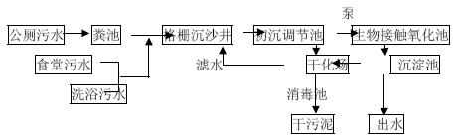
生活废水处理工艺流程图：(见图14—1)
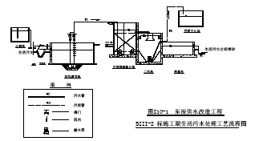
生活污水处理构筑物工艺尺寸见表14-1。在各工区根据施工人数分别按I、II 型建造生活污水处理设施。
表14-１ 生活污水处理构筑物工艺尺寸
型号 |  |  | I | II
化粪池 | 设计容积V() |  | 3.8 | 5.3
化粪池 | 尺寸(a×b×c)(m) |  | 2×2×1.5 | 3×2.0×1.2
格栅沉沙井 | L×B×H(m) |  | 1×0.6×0.8 | 1×0.6×0.7
格栅沉沙井 | 设计容积V() |  | 2.1 | 3.0
格栅沉沙井 | 尺寸(a×b×c)(m) |  | 2×1×1.5 | 2×2×1.6
初沉调节池 | 设计容积V() |  | 99 | 138
初沉调节池 | 尺寸(a×b×c) (m) |  | 6×5.7×3.5 | 7×5.5×4.5
初沉调节池 | 泥斗深(m) |  | 1.5 | 2
初沉调节池 | 潜水泵型号数量(台) |  | WQG25-10-2.2 | WQG25-10-2.2
初沉调节池 |  |  | 2 | 2
初沉调节池 | 污水泵型号数量(台) |  | WQG15-10-1.5 | WQG15-10-1.5
初沉调节池 |  |  | 1 | 1
 | 设计容积 | V() | 100 | 138
设计容积 V(m3) 100 138
生物接触氧化池 | 潜水瀑气机型号数量(台) | QP3-5.5-65 4 | QP3-7.5-80 4
生物接触氧化池 | 尺寸(a×b×c) (m) | 3.6×3.6×4.5× 2 池 | 4×4×5×2 池
生物接触氧化池 | 弹性立体填料() | 65 | 96
二沉淀池 | 尺寸(a×b×c)(m) | 4.2×4.2×5.1 | 3.5×3.5×4.6×2 池
二沉淀池 | 污水泵型号数量(台) | WQG10-15-1.5 2 | WQG10-15-1.5 3
 | 设计容积V() | 8.5 | 12
 | 尺寸(a×b×c)(m) | 3×3×1.3 | 4×3×1.3
干化场 | 尺寸(a×b×c)(m) | 1.5×1.5×1.5 | 2.5×2.5×1.5
14.4.4.2 生产废水处理
生产废水包括施工机械设备清洗的含油废水和混凝土养护冲洗水、砂石料冲洗与开挖土石方排水。含油废水和含砂、石废水分别进行处理，含油废水用隔池去油污，含砂、石废水则由沉淀将其中固体物料沉淀下来。
围堰内的生产废水必须排入废水处理系统，严禁任意排入供水河中。
导流明渠通水前进行全面清洗，冲洗水收集入生产废水处理系统，达标后排放。
具体按设计方案进行水沉淀处理措施为：施工场地的生产废水，经过滤网过滤，通过污水管输入池中沉淀，并做除油处理。经当地环保部门认可后沿山沟排入河流中。工艺流程如下：
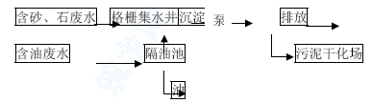
生产废水处理工艺流程图：（见图 14-2）
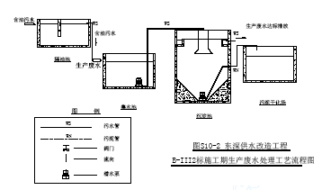
生产废水处理构筑物工艺尺寸见表14-2。施工工厂区建造生产废水处理设施B 型1 个，施工生活工区A 型1 个。
表14-2 生产废水处理构筑物工艺尺寸：
型号 |  |  |  | A | B
集水井 |  | 容积m3 |  | 0.9 | 2.1
集水井 |  | 工艺尺寸 |  | 1.1×1.0×1.5 | 1.4×1.4×1.5
沉淀池 |  | 容积 |  | 7.0 | 16
沉淀池 |  | 平面尺寸 |  | 2.9×2.9 | 4×4
沉淀池 |  | 深度 |  | 2.9+1.8 | 2.9+2.6
污 | 水 |  | 泵 | WQG15-10-1.5 | WQG25-7-1.5
污 | 泥 |  | 泵 | WQG10-15-1.5 | WQG15-10-1.5
14.4.5 防止废气、粉尘污染措施：
（1） 进入工区的机动车辆及工区内燃油机械设备消音排烟净化系统一定要完好，排放达标。
（2） 施工工区范围内和进入工区道路路段要定期打扫，防止路面积尘并适时进行洒水，控制烟尘与粉尘污染；特殊范围内的工作人员要戴防尘面罩。
（3） 开槽施工段，用编织布围好，工区适时进行洒水以保证地面具有一定的湿度，减少扬尘，降低施工现场对景观的破坏。
（5） 运输车辆途经市区时，对易飞扬的物料用且装料适中，不得超限；入市区的车辆轮胎及车外表用水冲洗干净，不得污染市区道路。
（6） 防止开挖出的泥土被雨水冲散或流入供水系统，。
（7） 施工人员生活用燃料采用液化石油气。
14.4.6 防噪音污染措施：
施工期间制定防止噪音扰民的具体措施，主要抓好几点：
（1）机械运输车辆途经居住场所时应减速慢行，不鸣汽喇叭；
（2）适当控制机械动力布置密度，条件允许时拉开一定空间、减少噪音叠加；
（3）合理安排施工作业时间，减少夜间车辆出入频率；
（4）机械设备振动声音较大的，要加设消音；罩或消声管，最大可能减少噪声的影响；以液压工具代替气压冲击工具；
（5）采取综合治理措施，合理安排施工计划，规定噪声大、冲击性强并伴有强烈振动的活动安排在白天进行；把噪声控制在合理范围之内，白天最大不超过75 分贝，夜间控制在45－55 分贝之间；禁止在夜间(22:00至次日6:00)施工；
（6）接近居民区、学校等环境敏感点的工区施工时严禁爆破开挖作业，基础开挖采用机械破碎；
（7）做好现场施工人员的噪声防护工作，如配戴耳塞等。
14.4.7 完工后场地清理
工程完工后，我公司将按照监理人的要求，按合同、按计划对工区施工现场采取还草、还林或其他环境处理措施。具体内容包括：清除临时设施（清除杂物、临时工棚设施等）；沿线开挖所破坏的植被，完工后按水土保持计划要求种草绿化，恢复自然景观，防止造成新的水土流失；各工区生活居住区的污水沟、粪便及垃圾做好消毒灭菌清除工作，并用净土填埋、压实，植被。
施工沿线的弃碴和剩余失效的灰砂、混凝土等，按监理人指定渣场或选择合适低洼地堆放、填埋，避免污染环境。
弃渣顶面覆盖腐植土、植草绿化，工作面，开口坡面和清理后的生活区均种草植树等。

管道水压试验施工方法
15.1 管道水压试验分段
本工程共分九个施工段施工，第一段为泵站，第二段至第七施工段为压力管，第八至第九施工段为重力混凝土管和箱涵。压力管道按照施工分段分别作强度及严密性试验，重力管道按照施工分段分别作严密性试验。分段表如下表。
分段号 | 位置 | 桩号 | 施工单位
第一段 | 麻渣下泵站 |  | ××市水电建筑工程总公司
第二段 | 0-9 节点 | 0K+000.000-0K+334.172 | 惠阳建筑工程总公司
第三段 | 9-13 节点 | 0K+492.422-0K+686.312 | ××市水电建筑工程总公司
第四段 | 13-17 节点 | 0K+334.172-0K+492.422 | ××市水电建筑工程总公司
第五段 | 17-25 节点 | 0K+686.312-1K+125.125 | ××市建筑工程总公司
第六段 | 25-41 节点 | 1K+125.126-1K+880.293 | ××市水电建筑工程总公司
第七段 | 节点41-J1 | 1K+880.293-2K+023.593 | ××市水电建筑工程总公司
第八段 | J1~-J13 | 2K+023.593-2K+576.993 | ××市水电建筑工程总公司
第九段 | J13-出口段 | 2K+576.993-2K+883.993 | ××市政工程总公司
15.2 压力管道强度及严密性试验
15.2.1 压力管道强度及严密性试验施工程序
堵头安装
充水排气
浸泡
分级加压
验收
15.2.2 压力管道强度及严密性试验方法
1）堵头设计安装
堵头采用加肋钢板、周边加设楔形橡胶圈垫，后背设后支座，千斤顶加力挤压，使钢板与管口接触紧密。如果设计、监理同意，本段拟利用蝴蝶阀作为堵头。
2）管内充水排气和浸泡
管道通水试压前，管内先充水浸泡。浸泡时间：钢混凝土管≥72h；钢管（有水泥砂浆衬里）≥48h
在管道的最低端和在最高端各设一排气孔（阀）。排气孔（阀）设在钢堵头上。
3）试压
进行正式压水试验之前，一般需进行多次初步升压试验方可将管道内气体排净。当确认管道内的气体已排除后才进行正式水压试验。判断管道内气体是否已排除可以从以下3 个现象确定：
① 管道内充满水，当升压时，水泵不断向管道内充水但升压很慢；
② 当用水泵向管道内充水时，随着水压泵柄的上下摇动,表针摆动幅度较大且读数不稳定；
③ 管水压升至８０％试验压力时，停止升压，然后，打开连通管道的放水节门，放水时水柱中带有“突突＂的声响并喷出许多气泡。
以上3 个现象的出现表明管道内气体未排除。应重新排气后再升压。
当以上现象消失，而且用水泵充水升压很快时，即确认气体已经排除。
４）分级升压
正式试压来取分三级升压，每升一级应检查后背、支墩、管身及接口，当无异常现象时，再继续升压。
试验压力采取1.5 倍的工作压力，即取0.3Mpa。
水压升至试验压力后，保持恒压10min，检查接口、管身无破损及漏水现象时，管道强度试验为合格。
（预应力）混凝土管道在试验压力下保持10min，其压力下降不大于0.05Mpa，又没有漏水现象为合格。
允许渗水量Q=0.14√D=0.14×√1600=5.6(L/(min·km)
５）管道压水试验注意事项：
① 经确认管道内气体已经排除，此刻进行正式水压试验所测的渗水量是真实的。
② 加压时，每升一级检查后背、支墩、管身及接口有无异常。
③ 试验过程中，后背顶撑，管道两端严禁站人；严禁对管身、接口进行敲打或修补缺陷，遇有缺陷时，应作出标记，卸压后修补。
④ 试验管段的后背应设在原状土或人工后背上，后背抗力的核算按被动土压力理论计算，满足下列条件：
后背墙的宽度B≥K·R/Ep；安全系数=1.5~2.0；
管道盖堵水压力传递给后背的总推力R=π/4×P×D2×10-3（KN）
P——试验压力（MPa）
D——盖堵内径
Ep——rH（H/2+h）·tg2（45°+ф/2）（KN/m）
r——土的重力密度（KN/）
ф——后背土体内摩擦角
H——后背墙高度（m）
⑤ 后背墙面平整并与管道轴线垂直。
⑥ 沿后背受力方向的土层厚度大于7m。
⑦ R 的作用点应位于后背墙的纵向中心线上，其高度位于后背墙水平轴线之下，一般为墙高的1/3~2/5 处。
６）管道修补：
管道试压后发现漏水可以进行修补。根据漏水情况，可采用水泥砂浆、环氧树脂砂浆、钢套环等进行修补。
15.3 重力（无压）管道闭水试验施工方法
1）（无压）管道闭水操作程序
堵头安装
充水排气
浸泡
注水至设计水头
恒压、计时观测记录

2）试验分段
试验管段安装按井距分隔，长度不宜大于1km，带井试验。
3）管道闭水试验前试验管段应具备的条件
① 管道闭水试验时，试验管段管道及检查井外观质量已验收合格。
② 管道未回填土且沟槽无积水。
③ 全部预留孔，应封堵不得渗水。
④ 管道两端应封堵坚固，不得渗水；两端堵板支撑稳固，并大于水压力的合力。
4）（无压）管道闭水试验施工方法：采取砌砖墙（37 墙），内外抹1:2水泥砂浆二层，抹水泥膏一层。
① 堵头制作安装参照压力管道堵头板制作和安装的方法进行。
② 在管道的最低点和最高点各设一个排气阀，充分排空。
③ 注水浸泡≥24h。
④ 注水至设计水头，不断地向试验管段内补充水，保持恒压。
⑤ 观测管道的渗水量，渗水量的观测时间不得小于30mm。
⑥ 当实测渗水量≤允许渗水量并管道的外观不得有漏水现象时为合格。
Q 允=1.25√D =1.25×√1600 =150(/(24h·km))
① 管道两端堵板承载力应核算，后背抗力拟参照有压管道闭水试验的后背抗力的核算方法执行。承载力应大于水压力的合力。
② 当试验段上游设计水头不超过管顶内壁时，试验水头从试验段上游管顶内壁加2m 计。
③ 当试验段的试验水头，超过管顶内壁时，试验水头以试验段上游设计水头加2m 计。
④ 当计算出的试验水头小于10m，但已超过上游检查井井口时，试验水头以上游检查井井口高度为准。
⑤ 注意检查井井筒的砌筑高度应满足试验水头要求。以避免在闭水试验时再增砌检查井井筒。
⑥ 管道严密性试验时，应进行外观检查，无漏水现象。

